UNIVERSITÉ PRIVÉE DE MARRAKECH
——————————————————
Filière : I2ISTC

PROJET DE FIN D'ANNÉE

NeoJob
Conception et réalisation d'une plateforme web de recrutement au Maroc

Réalisé par : | Alaa Eddine Bendahane
Sous l'encadrement de : | PROF. LAFHAM Mohamed

Année universitaire 2025 / 2026

Dédicace
À mes parents, pour leur soutien indéfectible et leurs encouragements tout au long de mon parcours académique.
À mes professeurs, pour la formation, la rigueur et les connaissances qu'ils m'ont transmises durant cette année universitaire.
À toute personne ayant, de près ou de loin, contribué à la réalisation de ce projet.

Remerciements
Je tiens à exprimer ma sincère reconnaissance à mon encadrant, Pr. LAFHAM MOHAMED, pour son accompagnement, ses conseils avisés et sa disponibilité tout au long de la réalisation de ce projet de fin d'année.
Mes remerciements s'adressent également à l'ensemble du corps professoral de la filière I2ISTC de l'Université Privée de Marrakech, pour la qualité de la formation dispensée durant cette année universitaire, ainsi qu'à l'administration de l'établissement pour les conditions de travail mises à disposition.
Enfin, je remercie toute personne ayant, de près ou de loin, contribué à l'aboutissement de ce travail.

Résumé
NeoJob est une plateforme web de recrutement conçue et développée dans le cadre du Projet de Fin d'Année de la filière I2ISTC à l'Université Privée de Marrakech. Elle met en relation trois types d'utilisateurs — candidats, recruteurs et administrateurs — autour d'un même processus de recrutement : publication d'offres, candidature, suivi via un pipeline de recrutement de type Kanban, planification d'entretiens et modération de contenu.
Le projet a été développé selon une démarche progressive. Une première phase a permis de construire l'intégralité de l'interface utilisateur (une trentaine de pages HTML, CSS et Bootstrap) avec une couche de données simulée localement, afin de valider l'ergonomie et les parcours utilisateurs indépendamment de tout serveur. Une seconde phase a consisté à migrer cette couche de données vers une architecture PHP/MySQL complète : une API REST de dix-sept fichiers PHP interrogeant une base de données relationnelle normalisée de dix-sept tables, avec authentification par session, mots de passe hachés (bcrypt) et téléversement réel de fichiers.
Ce rapport présente le contexte du projet, l'analyse des besoins, la conception (modèle relationnel, architecture trois couches), la réalisation (structure du code, extraits significatifs, interfaces réalisées pour chaque espace utilisateur), ainsi que les tests et les difficultés techniques rencontrées et résolues au cours du développement.
Mots-clés : recrutement en ligne, PHP, MySQL, API REST, JavaScript, Bootstrap, pipeline de recrutement, authentification, base de données relationnelle.

Abstract
NeoJob is a web-based recruitment platform designed and developed as part of the Projet de Fin d'Année for the I2ISTC program at Université Privée de Marrakech. It connects three types of users — candidates, recruiters and administrators — around a single recruitment workflow: job posting, application, pipeline tracking through a Kanban board, interview scheduling and content moderation.
The project followed an incremental approach. The entire user interface (around thirty HTML, CSS and Bootstrap pages) was first built against a locally simulated data layer, in order to validate usability and user journeys independently of any server. A second phase migrated this data layer to a complete PHP/MySQL architecture: a REST API made of seventeen PHP files querying a normalized relational database of seventeen tables, with session-based authentication, hashed passwords (bcrypt) and real file uploads.
This report presents the project context, the requirements analysis, the design (relational model, three-tier architecture), the implementation (code structure, key excerpts, interfaces built for each user space), as well as the tests and the technical difficulties encountered and resolved during development.
Keywords: online recruitment, PHP, MySQL, REST API, JavaScript, Bootstrap, recruitment pipeline, authentication, relational database.

Table des matières
(Cette table des matières se met à jour automatiquement dans Microsoft Word : clic droit dessus → « Mettre à jour les champs », ou sélectionner tout le document (Ctrl+A) puis appuyer sur F9.)
Dédicace 2
Remerciements 3
Résumé 4
Abstract 5
Table des matières 6
Liste des figures 9
Liste des tableaux 10
Liste des abréviations 11
Introduction générale 12
Chapitre 1 — Cadre général du projet 14
1.1 Présentation du cadre du projet 14
1.2 Problématique 14
1.3 Objectifs du projet 14
1.4 Méthodologie et démarche de travail 15
1.5 Planification du projet 15
Chapitre 2 — Analyse et spécification des besoins 17
2.1 Identification des acteurs 17
2.2 Besoins fonctionnels 17
2.2.1 Besoins liés au candidat 17
2.2.2 Besoins liés au recruteur 18
2.2.3 Besoins liés à l'administrateur 18
2.3 Besoins non fonctionnels 18
2.4 Diagramme de cas d'utilisation 19
Chapitre 3 — Conception du système 21
3.1 Architecture générale 21
3.2 Conception de la base de données 22
3.2.1 Démarche de modélisation 22
3.2.2 Modèle relationnel simplifié 22
3.2.3 Dictionnaire de données 23
3.2.4 Intégrité référentielle 24
3.3 Choix technologiques 25
Chapitre 4 — Environnement et outils de travail 26
4.1 Environnement matériel 26
4.2 Environnement logiciel 26
4.3 Serveur de développement et base de données 26
Chapitre 5 — Réalisation 28
5.1 Organisation du code 28
5.2 La couche base de données en pratique 28
5.3 La couche API REST 28
5.3.1 Principe de fonctionnement 28
5.3.2 Sécurité 29
5.3.3 Exemple détaillé — le module d'authentification 30
5.3.4 Exemple détaillé — le module des offres d'emploi 30
5.3.5 Le module de téléversement de fichiers 31
5.4 La couche front-end 31
5.4.1 Principe général 31
5.4.2 Le module db.js 31
5.4.3 Le module d'upload côté client 32
5.5 Présentation des interfaces réalisées 32
5.5.1 Espace public 33
5.5.2 Espace candidat 37
5.5.3 Espace recruteur 39
5.5.4 Back-office administrateur 42
5.6 Fonctionnalités phares 43
5.6.1 Pipeline de recrutement par glisser-déposer (Kanban) 44
5.6.2 Quiz de vérification des compétences 44
5.6.3 Simulateur de salaire 45
5.6.4 Système de notifications et alertes emploi 45
Chapitre 6 — Tests, validation et difficultés rencontrées 46
6.1 Stratégie de test 46
6.2 Comptes de démonstration 46
6.3 Scénarios de test et résultats 46
6.4 Difficultés rencontrées et solutions apportées 47
6.4.1 Portée sous-estimée de la conversion asynchrone 47
6.4.2 Chemins d'API relatifs incorrects sous les sous-dossiers 48
6.4.3 Corruption des caractères accentués lors de l'import SQL 48
6.4.4 Instance MySQL partagée corrompue 48
Conclusion générale et perspectives 49
Bibliographie et Webographie 51
Annexes 52
Annexe A — Extrait du script de création de la base de données 52
Annexe B — Liste des points d'entrée de l'API 52
Annexe C — Comptes de démonstration 53

Liste des figures
(Mise à jour automatique — voir la remarque de la page précédente.)
Figure 1 — Diagramme de cas d'utilisation de la plateforme NeoJob 20
Figure 2 — Architecture générale de la plateforme NeoJob (trois couches) 21
Figure 3 — Modèle relationnel simplifié de la base de données NeoJob 23
Figure 4 — Page d'accueil de NeoJob — recherche immédiate et mise en avant des offres 33
Figure 5 — Page d'accueil — section des offres récentes après défilement 34
Figure 6 — Page de recherche et de filtrage des offres d'emploi 34
Figure 7 — Page de détail d'une offre d'emploi 34
Figure 8 — Page vitrine d'une entreprise 35
Figure 9 — Simulateur de salaire, avec le résultat d'une estimation 36
Figure 10 — Page des tarifs (plan Free et plan Premium recruteur) 36
Figure 11 — Page de connexion, avec accès rapide aux comptes de démonstration 36
Figure 12 — Tableau de bord du candidat 37
Figure 13 — Page de profil du candidat, avec le quiz de vérification des compétences 37
Figure 14 — Suivi des candidatures du candidat 38
Figure 15 — Gestion des alertes emploi personnalisées 39
Figure 16 — Profil public d'un candidat, imprimable, consultable par les recruteurs 39
Figure 17 — Tableau de bord du recruteur 39
Figure 18 — Formulaire de publication d'une nouvelle offre 40
Figure 19 — Liste des offres publiées par le recruteur, avec statut et nombre de vues 40
Figure 20 — Pipeline de recrutement (Kanban) des candidatures reçues 41
Figure 21 — Recherche de candidats dans la CVthèque 41
Figure 22 — Tableau de bord administrateur 42
Figure 23 — File de modération des offres en attente de publication 43
Figure 24 — Gestion des comptes utilisateurs (blocage, suppression) 43

Liste des tableaux
(Mise à jour automatique — voir la remarque précédente.)
Tableau 1 — Phases de réalisation du projet 15
Tableau 2 — Acteurs de la plateforme 17
Tableau 3 — Besoins non fonctionnels 18
Tableau 4 — Dictionnaire de données — les 17 tables du schéma NeoJob 23
Tableau 5 — Choix technologiques et justification 25
Tableau 6 — Environnement logiciel utilisé 26
Tableau 7 — Comptes de démonstration (database/seed.sql) 46
Tableau 8 — Principaux scénarios de test exécutés 46
Tableau 9 — Fichiers de l'API REST et exemples d'actions exposées 52

Liste des abréviations
Abréviation | Signification
API | Application Programming Interface (interface de programmation)
bcrypt | Algorithme de hachage de mots de passe utilisé par PHP (password_hash)
CDI / CDD | Contrat à Durée Indéterminée / Déterminée
CRUD | Create, Read, Update, Delete (opérations de base sur les données)
CSS | Cascading Style Sheets
HTML | HyperText Markup Language
HTTP | HyperText Transfer Protocol
IIFE | Immediately Invoked Function Expression
JS | JavaScript
JSON | JavaScript Object Notation
MCD / MLD | Modèle Conceptuel / Logique de Données
PDO | PHP Data Objects (couche d'accès aux bases de données de PHP)
PFA | Projet de Fin d'Année
REST | Representational State Transfer
SGBD | Système de Gestion de Base de Données
SQL | Structured Query Language
UI / UX | User Interface / User Experience
UML | Unified Modeling Language
3NF | Troisième Forme Normale (Third Normal Form)

Introduction générale
Le marché de l'emploi s'est très largement déplacé vers le numérique au cours de la dernière décennie : la quasi-totalité des recherches d'emploi, des dépôts de candidature et d'une partie du processus de recrutement transite désormais par des plateformes web. Au Maroc, ce mouvement s'accompagne d'un besoin réel d'outils pensés pour le contexte local — recherche par ville, contrats CDI/CDD/Stage/Freelance, secteurs d'activité représentés, monnaie locale (MAD) — plutôt que de simples adaptations d'outils génériques.
C'est dans ce contexte que s'inscrit NeoJob, un projet de plateforme de recrutement complète, développé dans le cadre du Projet de Fin d'Année de la filière I2ISTC à l'Université Privée de Marrakech. L'objectif n'était pas de construire un simple site vitrine listant des offres, mais un véritable outil de recrutement : un candidat doit pouvoir suivre l'état réel de sa candidature, un recruteur doit pouvoir organiser ses candidatures reçues comme il organiserait un tableau de suivi, et un administrateur doit pouvoir garder le contrôle sur la qualité du contenu publié.
Le projet a été mené selon une démarche volontairement progressive, détaillée au chapitre 1 : une première itération a porté sur la conception complète de l'interface utilisateur, validée à l'aide d'une couche de données simulée localement dans le navigateur ; une seconde itération a porté sur la conception et le développement d'un back-end complet — base de données relationnelle, API REST en PHP — et sur la migration de l'ensemble du front-end vers cette nouvelle couche de données réelle.
Ce rapport est organisé en six chapitres. Le premier chapitre présente le cadre général du projet, sa problématique, ses objectifs et la méthodologie suivie. Le deuxième chapitre détaille l'analyse des besoins fonctionnels et non fonctionnels pour chaque type d'utilisateur. Le troisième chapitre présente la conception du système : architecture générale, modélisation de la base de données et choix technologiques. Le quatrième chapitre décrit l'environnement de travail utilisé. Le cinquième chapitre, le plus développé, présente la réalisation à proprement parler : organisation du code, extraits significatifs de l'API et du front-end, et interfaces réalisées pour chacun des espaces utilisateurs. Le sixième chapitre présente la stratégie de test suivie ainsi que les principales difficultés techniques rencontrées et les solutions qui y ont été apportées. Le rapport se conclut par un bilan du projet et les perspectives d'évolution envisagées.

Chapitre 1 — Cadre général du projet

1.1 Présentation du cadre du projet
Ce projet a été réalisé à titre individuel par Alaa Eddine Bendahane, étudiant en filière I2ISTC à l'Université Privée de Marrakech, dans le cadre du Projet de Fin d'Année de l'année universitaire 2025/2026, sous l'encadrement du Pr. LAFHAM MOHAMED. Il s'agit d'un projet académique à visée de portfolio : contrairement à un stage en entreprise, aucun cahier des charges externe n'a été imposé ; le périmètre fonctionnel et technique a été défini par l'étudiant lui-même, puis validé et affiné au fil des séances d'encadrement.

1.2 Problématique
La plupart des plateformes d'emploi, y compris certaines solutions utilisées au Maroc, réduisent le recrutement à un simple dépôt de CV suivi d'un silence radio pour le candidat, et d'une boîte de réception encombrée pour le recruteur. Le candidat ne sait jamais où en est réellement sa candidature ; le recruteur ne dispose d'aucun outil pour organiser et faire progresser les candidatures reçues autrement que par tri manuel d'e-mails ou de tableurs. La question centrale de ce projet peut donc être formulée ainsi : comment concevoir une plateforme de recrutement qui matérialise un véritable pipeline de recrutement — visible à la fois par le candidat et par le recruteur — plutôt qu'une simple liste d'annonces, tout en restant réalisable avec des technologies web standard dans le cadre d'un projet académique ?

1.3 Objectifs du projet
Le projet poursuit les objectifs suivants :
- Concevoir et développer une plateforme web complète couvrant trois profils utilisateurs distincts : candidat, recruteur et administrateur.
- Matérialiser un véritable pipeline de recrutement (réception, présélection, entretien, offre, embauche, refus) visible et actionnable par le recruteur, et consultable en temps réel par le candidat.
- Aller au-delà du simple CRUD en intégrant des fonctionnalités à valeur ajoutée : vérification des compétences par quiz, simulateur de salaire, système d'alertes emploi personnalisées, messagerie intégrée entre candidat et recruteur.
- Concevoir une base de données relationnelle correctement normalisée, capable de supporter l'ensemble de ces fonctionnalités sans duplication ni incohérence de données.
- Développer une API REST sécurisée (authentification par session, mots de passe hachés, requêtes préparées) plutôt que de manipuler la base de données directement depuis le front-end.
- Livrer une interface soignée, cohérente et responsive, avec une identité visuelle propre au produit.

1.4 Méthodologie et démarche de travail
Le projet a délibérément été mené en deux grandes phases plutôt que directement en full-stack, afin de pouvoir valider l'ergonomie et les parcours utilisateurs sans être ralenti par les allers-retours d'un développement serveur en parallèle.
La première phase a consisté à construire l'intégralité de l'interface (une trentaine de pages HTML/CSS/Bootstrap) en s'appuyant sur une couche de données simulée dans le navigateur via localStorage, exposée derrière des objets JavaScript porteurs des mêmes noms de méthodes que ceux qu'utiliserait, plus tard, une vraie API (par exemple Jobs.getAll(), Applications.updateStatus(id, statut)). Cette discipline — garder des signatures de méthodes stables dès le départ — s'est révélée décisive pour la seconde phase.
La seconde phase a consisté à concevoir le schéma de base de données, développer l'API REST en PHP, puis migrer entièrement la couche de données du front-end de localStorage vers des appels réseau (fetch), sans changer un seul nom de méthode côté pages HTML. Cette bascule a entraîné une conséquence importante, documentée au chapitre 6 : puisque toute requête réseau est asynchrone, chaque fonction de la couche de données est devenue une fonction asynchrone (async/await), ce qui a nécessité d'adapter l'intégralité des scripts de page, et pas seulement les modules directement concernés par la migration.

1.5 Planification du projet
Tableau 1 — Phases de réalisation du projet
Phase | Contenu
1. Conception de l'interface | Maquettage des pages, choix de la charte graphique, structure HTML/CSS/Bootstrap des ~33 pages
2. Développement front-end (v1) | Logique JavaScript de chaque page contre une couche de données simulée (localStorage)
3. Extension fonctionnelle | Ajout des fonctionnalités avancées : pipeline Kanban, quiz de compétences, simulateur de salaire, messagerie, alertes
4. Modélisation de la base de données | Conception du schéma relationnel normalisé (3NF), écriture du script SQL de création et des données de démonstration
5. Développement de l'API REST | Écriture des 17 fichiers PHP, sécurisation (sessions, bcrypt, requêtes préparées), module de téléversement de fichiers
6. Migration et intégration | Bascule de assets/js/db.js vers fetch(), conversion de l'ensemble des scripts de page en fonctions asynchrones
7. Tests et corrections | Tests manuels par rôle, correction des anomalies rencontrées (voir chapitre 6)

Chapitre 2 — Analyse et spécification des besoins

2.1 Identification des acteurs
Quatre acteurs interagissent avec la plateforme NeoJob : le visiteur (non authentifié), le candidat, le recruteur et l'administrateur. Le tableau suivant résume le rôle de chacun.
Tableau 2 — Acteurs de la plateforme
Acteur | Rôle sur la plateforme
Visiteur | Consulte les offres publiées, les fiches entreprises, le simulateur de salaire et les tarifs sans être connecté ; doit créer un compte pour postuler.
Candidat | Gère son profil et ses compétences, postule aux offres, suit ses candidatures, planifie ses entretiens, crée des alertes emploi, échange des messages avec les recruteurs.
Recruteur | Gère le profil de son entreprise, publie des offres (soumises à modération), gère le pipeline de candidatures reçues, planifie des entretiens, recherche des candidats, peut passer à un plan Premium.
Administrateur | Modère les offres et les avis avant publication, gère les comptes utilisateurs (blocage, suppression), gère les catégories et compétences de référence, supervise la plateforme via un tableau de bord global.

2.2 Besoins fonctionnels
Les besoins fonctionnels ont été recensés par acteur.

2.2.1 Besoins liés au candidat
- S'inscrire et se connecter de façon sécurisée.
- Rechercher des offres par mot-clé, ville, catégorie, type de contrat et télétravail.
- Consulter le détail d'une offre et le profil de l'entreprise associée.
- Postuler à une offre avec une lettre de motivation et un CV.
- Suivre le statut de chacune de ses candidatures (reçue, présélection, entretien, offre, embauchée, refusée).
- Gérer son profil : informations personnelles, compétences, CV, photo, vidéo de présentation.
- Passer un quiz de vérification pour obtenir un badge « Compétence vérifiée » sur une compétence déclarée.
- Ajouter des offres à ses favoris et créer des alertes emploi personnalisées.
- Échanger des messages avec un recruteur dans le cadre d'une candidature.
- Simuler une fourchette de salaire selon poste, ville et expérience.

2.2.2 Besoins liés au recruteur
- Créer un compte entreprise et gérer son profil (logo, description, photos, secteur).
- Publier une offre d'emploi, celle-ci étant soumise à modération avant publication publique.
- Consulter la liste de ses offres avec leur statut et leur nombre de vues.
- Gérer les candidatures reçues via un pipeline de type Kanban, par glisser-déposer.
- Planifier un entretien en proposant plusieurs créneaux au candidat.
- Rechercher des candidats dans la CVthèque par mot-clé, ville ou compétence.
- Consulter des statistiques par offre (nombre de vues, nombre de candidatures).
- Passer à un plan Premium payant pour lever les limitations du plan gratuit.

2.2.3 Besoins liés à l'administrateur
- Modérer (approuver ou rejeter) les offres avant leur publication publique.
- Modérer les avis déposés par les candidats sur les entreprises.
- Gérer les comptes utilisateurs : blocage, réactivation, suppression.
- Gérer les listes de référence : catégories de postes et compétences.
- Consulter un tableau de bord global : nombre d'utilisateurs, d'entreprises, d'offres publiées et en attente, revenus générés, répartition des rôles.

2.3 Besoins non fonctionnels
Tableau 3 — Besoins non fonctionnels
Besoin | Description
Sécurité | Mots de passe jamais stockés en clair (hachage bcrypt), authentification par session côté serveur, requêtes SQL exclusivement préparées, contrôle des rôles à chaque endpoint sensible.
Ergonomie | Interface cohérente sur l'ensemble des ~33 pages, retours visuels immédiats (notifications, badges, états de chargement).
Compatibilité | Rendu correct sur les navigateurs modernes de bureau, mise en page responsive (Bootstrap 5).
Performance perçue | Chargement asynchrone des données sans blocage de l'interface, recherches et filtres réactifs.
Maintenabilité | Un fichier d'API par ressource métier, conventions de nommage identiques entre la base de données, l'API et le front-end (une seule traduction snake_case / camelCase, centralisée dans l'API).
Intégrité des données | Contraintes de clés étrangères avec règles de suppression en cascade cohérentes avec la logique métier (ex. supprimer une offre supprime ses candidatures).

2.4 Diagramme de cas d'utilisation
La figure suivante synthétise, pour chacun des trois acteurs authentifiés, les principaux cas d'utilisation identifiés ci-dessus.
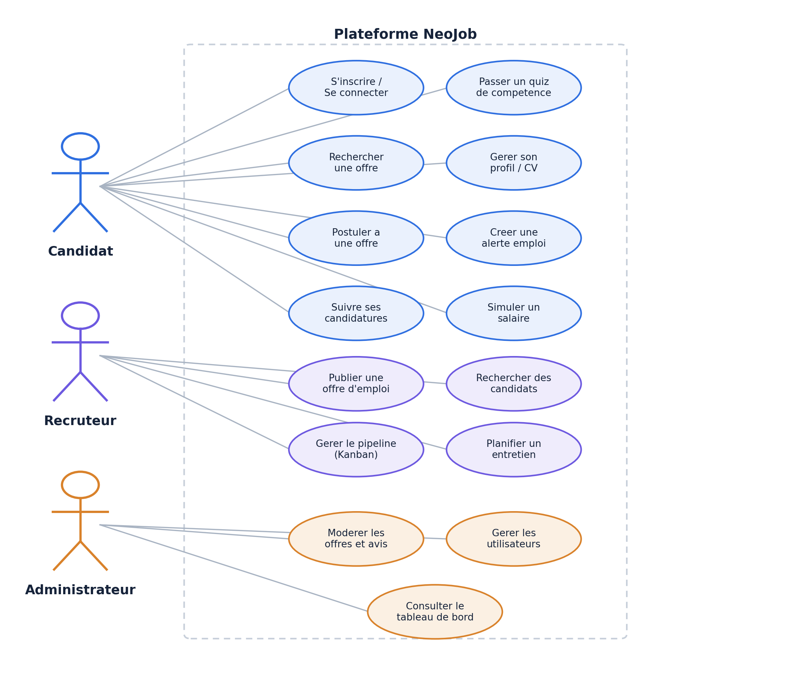
Figure 1 — Diagramme de cas d'utilisation de la plateforme NeoJob

Chapitre 3 — Conception du système

3.1 Architecture générale
NeoJob repose sur une architecture trois couches classique, qui sépare clairement la présentation, la logique métier et le stockage des données.
- Couche présentation : les pages HTML, la charte graphique (CSS, Bootstrap 5) et la logique JavaScript exécutée dans le navigateur. Chaque page interroge exclusivement l'API via des appels fetch() — aucune requête SQL n'est jamais exécutée depuis le navigateur.
- Couche métier : une API REST écrite en PHP 8, organisée en un fichier par ressource métier (offres, entreprises, candidats, candidatures...). Chaque fichier gère l'authentification, valide les entrées et traduit les données entre le format de la base et le format attendu par le front-end.
- Couche données : une base de données relationnelle MySQL/MariaDB, normalisée en troisième forme normale, accédée exclusivement via PDO et des requêtes préparées.
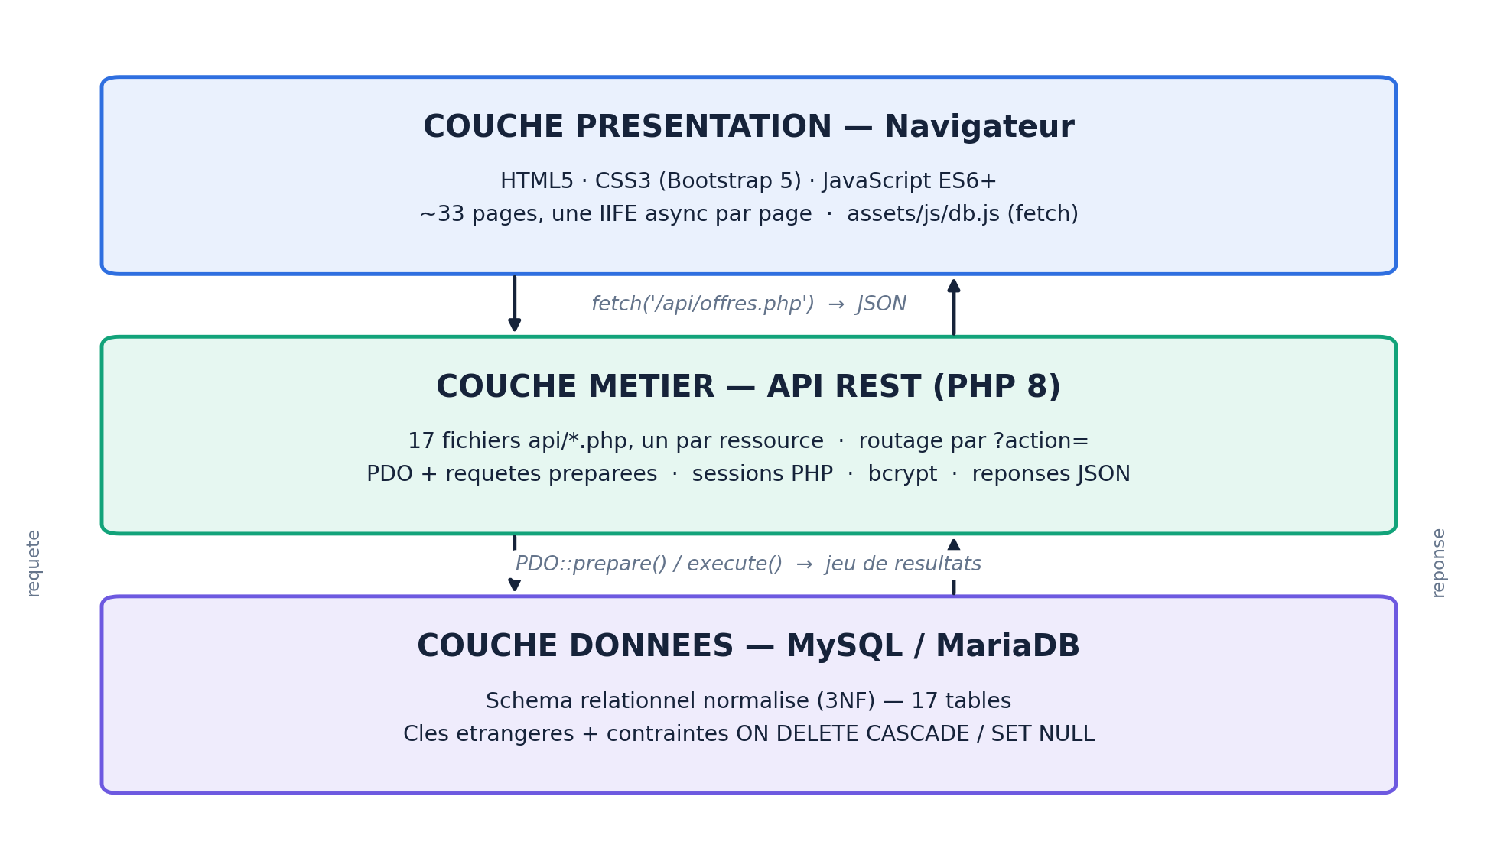
Figure 2 — Architecture générale de la plateforme NeoJob (trois couches)
Ce découpage présente un avantage direct pour la maintenabilité : la couche de données peut évoluer (par exemple changer de SGBD) sans impacter le front-end, tant que le contrat d'interface exposé par l'API REST reste stable. C'est d'ailleurs exactement ce découpage qui a permis, lors de la migration décrite au chapitre 1, de remplacer intégralement la couche de données (de localStorage vers MySQL) sans réécrire les pages HTML elles-mêmes.

3.2 Conception de la base de données

3.2.1 Démarche de modélisation
Le schéma de données a été conçu pour respecter la troisième forme normale (3NF) : chaque attribut ne dépend que de la clé primaire de sa table, et aucune information n'est dupliquée entre plusieurs tables. En particulier, tous les champs qui étaient de simples tableaux dans la version front-end initiale (compétences d'un candidat, compétences recherchées par une offre, photos d'une entreprise, créneaux proposés pour un entretien) ont été transformés en véritables tables de jointure, plutôt que stockés sous forme de texte ou de JSON dans une seule colonne. Le schéma final comprend dix-sept tables.
Un cas particulier mérite d'être signalé : la relation entre un entretien et ses créneaux proposés est circulaire — un entretien propose plusieurs créneaux, et retient ensuite l'un d'eux comme créneau sélectionné. Cette dépendance mutuelle entre les tables entretiens et creneaux_entretien a été résolue en créant d'abord les deux tables sans la contrainte retour, puis en ajoutant la clé étrangère creneau_selectionne_id via une instruction ALTER TABLE une fois les deux tables existantes.
Extrait — database/schema.sql (résolution de la dépendance circulaire)
ALTER TABLE entretiens
ADD CONSTRAINT fk_entretien_creneau FOREIGN KEY (creneau_selectionne_id)
REFERENCES creneaux_entretien(id) ON DELETE SET NULL;

3.2.2 Modèle relationnel simplifié
La figure suivante présente les entités principales du modèle et leurs relations. Les tables secondaires (favoris, paiements, avis, alertes, photos d'entreprise) sont omises du schéma pour en préserver la lisibilité, mais figurent intégralement dans le dictionnaire de données de la section suivante.
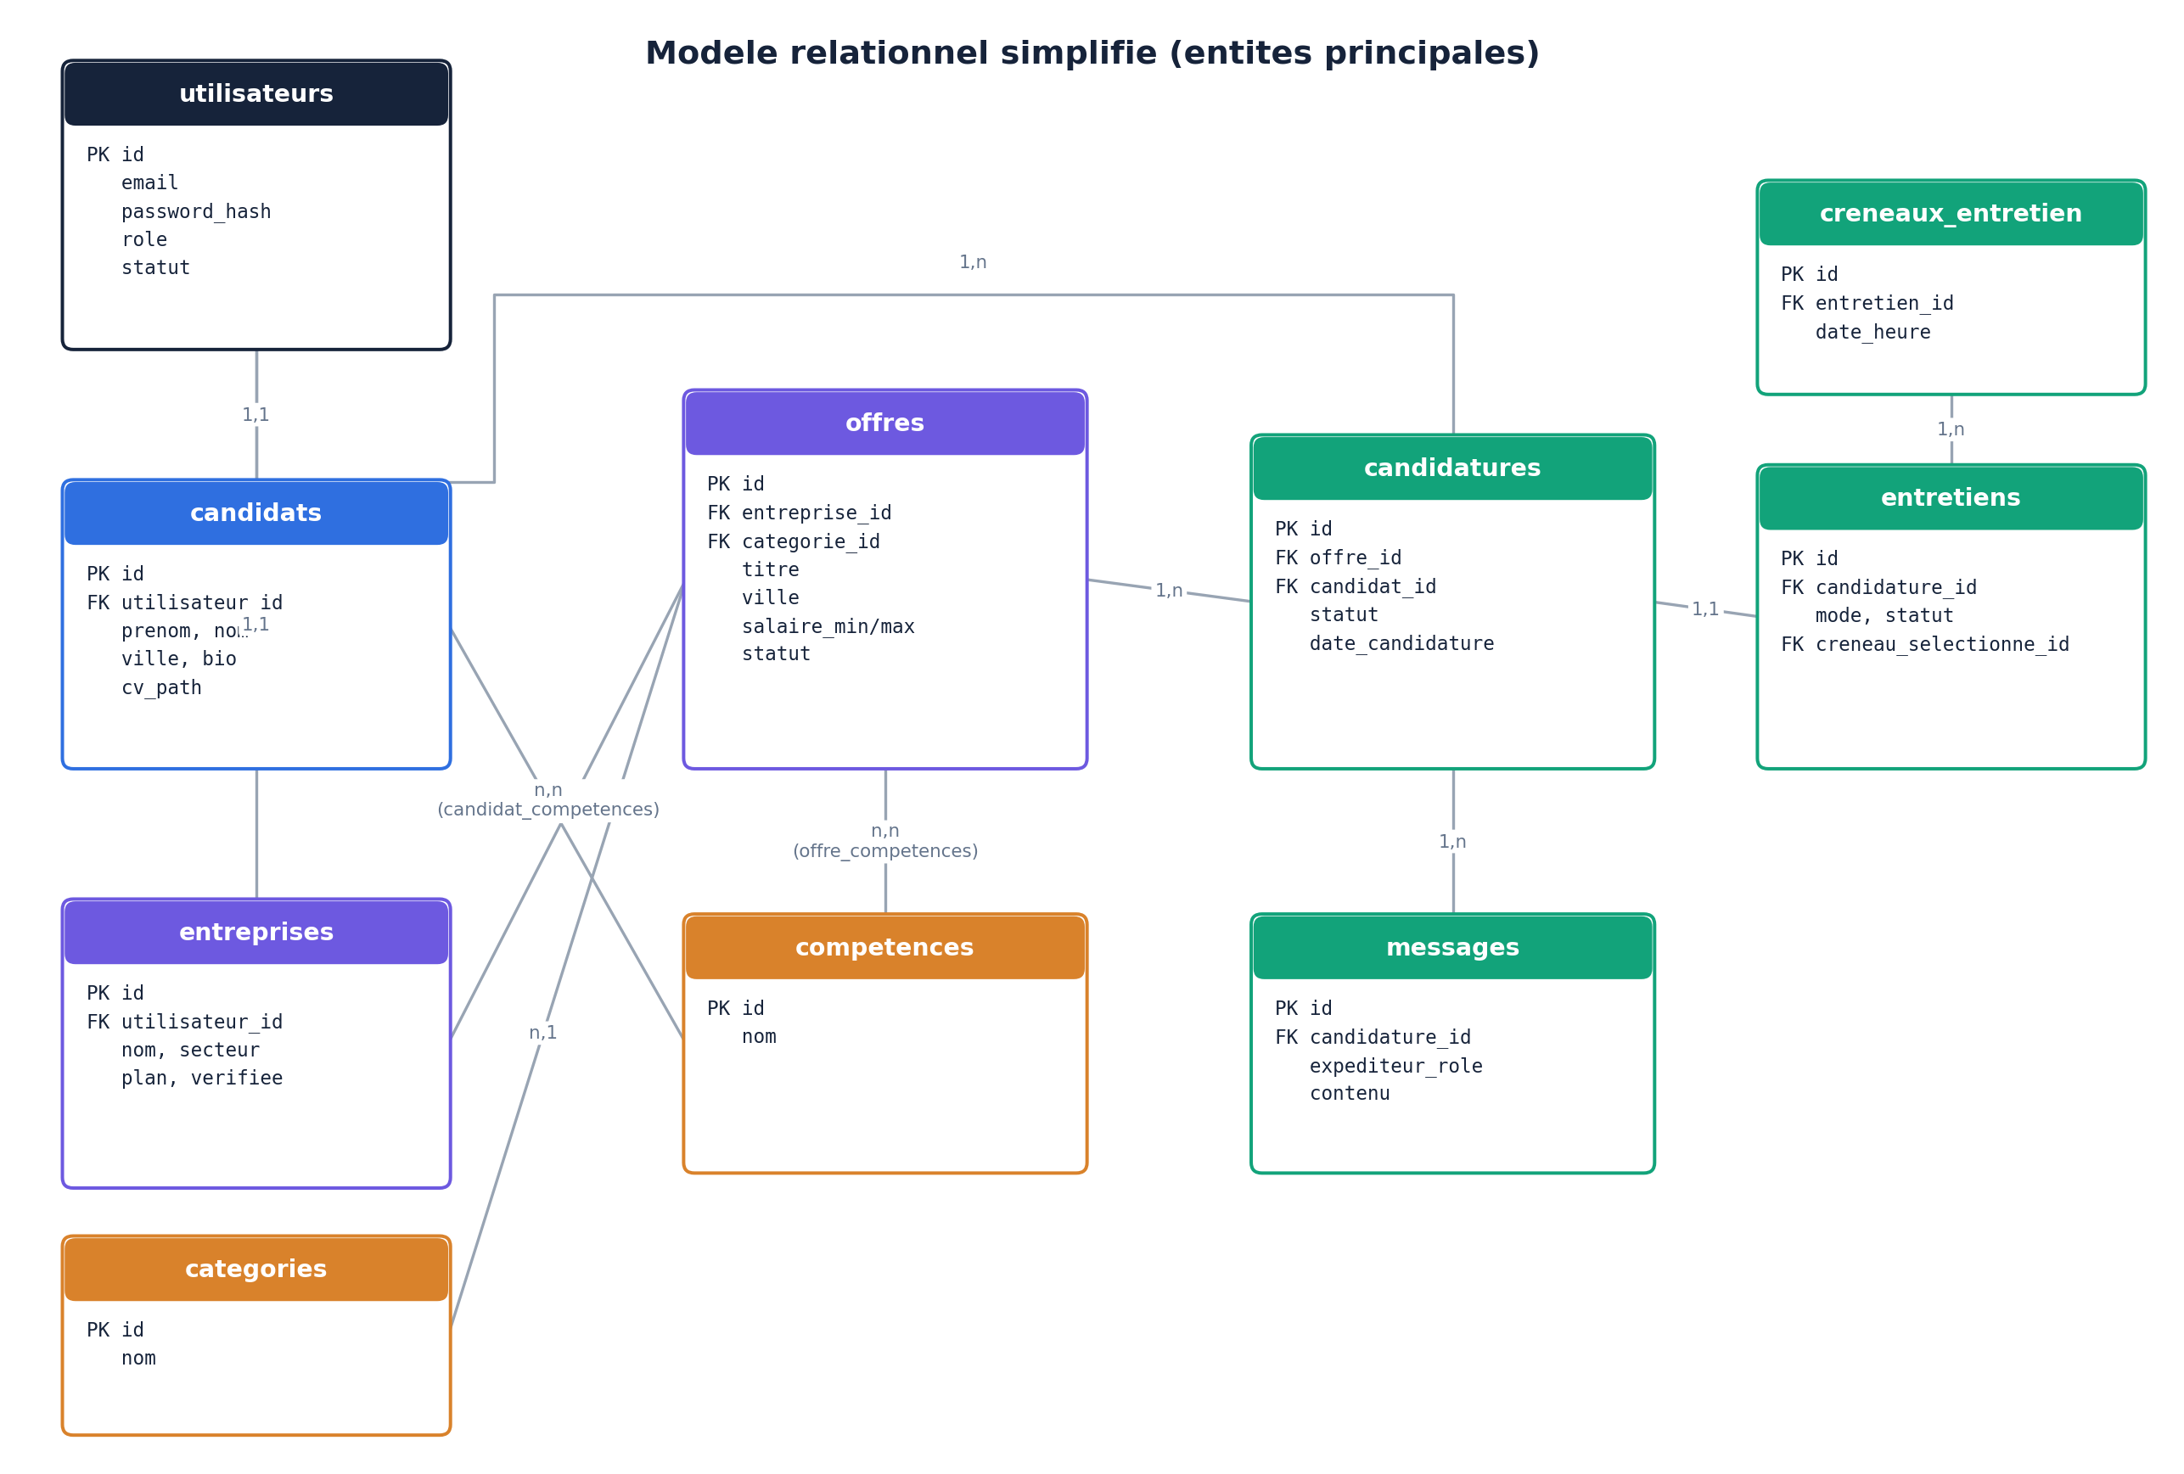
Figure 3 — Modèle relationnel simplifié de la base de données NeoJob

3.2.3 Dictionnaire de données
Le tableau suivant recense l'intégralité des dix-sept tables du schéma.
Tableau 4 — Dictionnaire de données — les 17 tables du schéma NeoJob
Table | Rôle
utilisateurs | Compte de connexion commun aux trois rôles : email, mot de passe haché, rôle, statut (actif/bloqué).
candidats | Profil candidat, lié 1-1 à un compte utilisateur : identité, ville, bio, CV, photo, vidéo de présentation.
entreprises | Profil entreprise, lié 1-1 à un compte utilisateur : nom, secteur, description, logo, plan (free/premium), statut vérifiée.
entreprise_photos | Photos secondaires associées à une entreprise (galerie).
categories | Liste de référence des catégories de postes.
competences | Liste de référence des compétences (technique, logiciel, soft-skill).
candidat_competences | Table de jointure candidat ↔ compétence, portant l'indicateur « vérifiée » (badge obtenu via le quiz).
offres | Une offre d'emploi : titre, catégorie, type de contrat, ville, fourchette de salaire, statut de modération, nombre de vues.
offre_competences | Table de jointure offre ↔ compétences recherchées.
candidatures | Une candidature d'un candidat à une offre, avec son statut dans le pipeline de recrutement.
entretiens | Entretien proposé pour une candidature (mode, lieu ou lien, statut, créneau retenu).
creneaux_entretien | Créneaux horaires proposés pour un entretien donné.
messages | Messages échangés entre candidat et recruteur dans le cadre d'une candidature.
favoris | Offres ajoutées en favori par un candidat.
paiements | Historique des paiements effectués par une entreprise (passage au plan Premium).
avis | Avis d'un candidat sur une entreprise (notes, avantages, inconvénients), soumis à modération.
alertes | Alertes emploi personnalisées créées par un candidat (mot-clé, ville, catégorie, compétence, type de contrat).

3.2.4 Intégrité référentielle
Chaque relation est protégée par une contrainte de clé étrangère, avec une règle de suppression choisie pour refléter la logique métier plutôt qu'appliquée par défaut. Par exemple, la suppression d'une offre entraîne la suppression en cascade (ON DELETE CASCADE) de ses candidatures — une candidature n'a pas de sens sans l'offre à laquelle elle se rapporte — tandis que la suppression d'une catégorie ne supprime pas les offres qui lui sont rattachées, mais met simplement leur catégorie à NULL (ON DELETE SET NULL).
Extrait — database/schema.sql (table offres)
CREATE TABLE offres (
id INT AUTO_INCREMENT PRIMARY KEY,
entreprise_id INT NOT NULL,
titre VARCHAR(150) NOT NULL,
categorie_id INT NULL,
type_contrat ENUM('CDI','CDD','Stage','Freelance') NOT NULL,
ville VARCHAR(100) NOT NULL,
statut ENUM('en_attente','publiee','rejetee') NOT NULL DEFAULT 'en_attente',
...
FOREIGN KEY (entreprise_id) REFERENCES entreprises(id) ON DELETE CASCADE,
FOREIGN KEY (categorie_id) REFERENCES categories(id) ON DELETE SET NULL
) ENGINE=InnoDB;

3.3 Choix technologiques
Le tableau suivant justifie les principaux choix technologiques retenus pour ce projet.
Tableau 5 — Choix technologiques et justification
Couche | Technologie | Justification
Structure / style | HTML5, CSS3, Bootstrap 5 | Mise en page responsive rapide à produire sur ~33 pages, composants (modales, offcanvas, dropdowns) prêts à l'emploi.
Interactivité | JavaScript ES6+ (vanilla) | Aucune dépendance à un framework lourd ; suffisant pour la complexité réelle des pages, et cohérent avec l'approche « interface d'abord » du projet.
Serveur applicatif | PHP 8 | Largement disponible (XAMPP), bonne prise en charge native de PDO, courbe d'apprentissage adaptée au contexte académique.
Base de données | MySQL / MariaDB | SGBD relationnel standard, cohérent avec un schéma normalisé et des besoins transactionnels (inscription, candidature).
Sécurité mots de passe | bcrypt (password_hash/password_verify) | Fonction de hachage à salage automatique recommandée par la documentation officielle de PHP.
Authentification | Sessions PHP natives | Simplicité d'intégration lorsque front-end et API sont servis par la même origine, pas de dépendance à un service tiers.

Chapitre 4 — Environnement et outils de travail

4.1 Environnement matériel
Le développement a été réalisé sur un poste de travail sous Windows, sans dépendance à un serveur distant : l'ensemble de la pile technique (serveur web, PHP, base de données) s'exécute en local durant le développement.

4.2 Environnement logiciel
Tableau 6 — Environnement logiciel utilisé
Outil | Rôle
Visual Studio Code | Éditeur de code utilisé pour l'ensemble du projet (HTML, CSS, JavaScript, PHP, SQL).
XAMPP | Distribution fournissant PHP 8, un serveur MariaDB et Apache, ainsi que phpMyAdmin pour l'administration visuelle de la base de données.
Serveur de développement PHP | php -S — serveur web intégré de PHP, utilisé pour servir à la fois les pages statiques et exécuter les scripts de l'API sans configuration Apache supplémentaire.
MariaDB (moteur InnoDB) | Système de gestion de base de données relationnelle hébergeant le schéma NeoJob.
Navigateurs web modernes | Utilisés pour le test manuel de chaque page et le débogage via les outils de développement intégrés (console, onglet réseau).

4.3 Serveur de développement et base de données
En développement, l'application est servie par le serveur intégré de PHP directement depuis la racine du projet, ce qui permet d'exécuter à la fois les pages statiques (HTML/CSS/JS) et les scripts PHP de l'API sans nécessiter de configuration Apache dédiée :
Commande de démarrage du serveur de développement
php -S localhost:8873 -t .

La connexion à la base de données s'effectue via PDO, avec le mode d'erreur configuré pour lever des exceptions plutôt que d'échouer silencieusement, ce qui facilite le diagnostic pendant le développement.
Extrait — api/config.php
$pdo = new PDO(
"mysql:host=$DB_HOST;port=$DB_PORT;dbname=$DB_NAME;charset=utf8mb4",
$DB_USER,
$DB_PASS,
[
PDO::ATTR_ERRMODE => PDO::ERRMODE_EXCEPTION,
PDO::ATTR_DEFAULT_FETCH_MODE => PDO::FETCH_ASSOC,
]
);

Chapitre 5 — Réalisation

5.1 Organisation du code
Le projet est organisé en quatre grands dossiers, reflétant directement les trois couches présentées au chapitre 3 :
Arborescence simplifiée du projet
NEOJOB/
├── api/ 17 fichiers PHP (un par ressource) + config/session/helpers
│ ├── config.php connexion PDO
│ ├── session.php session PHP + require_role()
│ ├── helpers.php json_body(), respond(), respond_error()
│ ├── auth.php login / logout / register / current / changePassword
│ ├── offres.php, entreprises.php, candidats.php, candidatures.php, ...
│ └── upload.php téléversement de fichiers (CV, photos, logos)
├── assets/
│ ├── css/theme.css charte graphique (thème sombre, variables CSS)
│ └── js/
│ ├── db.js couche d'accès à l'API (fetch), un objet par ressource
│ ├── auth.js Auth.login/register/logout/guardPage
│ ├── components.js en-tête, barre latérale, cartes d'offre réutilisables
│ ├── notifications.js système de notifications par rôle
│ ├── quiz-data.js banque de questions du quiz de compétences
│ └── pages/ un script par page (~30 fichiers)
├── candidat/, recruteur/, admin/ pages HTML propres à chaque espace
├── database/
│ ├── schema.sql script de création des 17 tables
│ └── seed.sql jeu de données de démonstration
└── index.html, offres.html, login.html, register.html, ... pages publiques

5.2 La couche base de données en pratique
Le script database/schema.sql crée l'intégralité du schéma présenté au chapitre 3 ; le script database/seed.sql insère ensuite un jeu de données de démonstration cohérent — cinq comptes utilisateurs (un administrateur, deux recruteurs, deux candidats), deux entreprises, huit offres, cinq candidatures, un entretien avec ses créneaux, des messages, un favori, des avis et une alerte — permettant de retrouver un état de démonstration stable à tout moment.

5.3 La couche API REST

5.3.1 Principe de fonctionnement
Chaque fichier api/<ressource>.php gère l'ensemble des opérations relatives à une ressource métier, avec un routage fondé à la fois sur la méthode HTTP (GET pour la lecture, POST pour la création, PUT pour la modification, DELETE pour la suppression) et sur un paramètre ?action= pour les requêtes spécialisées qui ne correspondent pas à une opération CRUD simple (par exemple ?action=getPublished ou ?action=approve). Chaque endpoint retourne une réponse au format JSON, avec un code HTTP cohérent (200, 201, 400, 401, 403, 404, 409...).
Deux fichiers partagés factorisent les comportements communs à tous les endpoints : helpers.php pour la lecture du corps JSON de la requête et la production des réponses, et session.php pour l'authentification.
Extrait — api/helpers.php
function respond($data, $code = 200){
http_response_code($code);
echo json_encode($data);
exit;
}

function respond_error($message, $code = 400){
http_response_code($code);
echo json_encode(['error' => $message]);
exit;
}

Extrait — api/session.php
/** Appelée en tête de tout endpoint nécessitant un utilisateur connecté.
* $roles peut être une chaîne, un tableau de rôles autorisés, ou null pour "tout rôle". */
function require_role($roles = null){
$user = current_user();
if (!$user) {
respond_error('Non authentifié.', 401);
}
if ($roles !== null) {
$allowed = is_array($roles) ? $roles : [$roles];
if (!in_array($user['role'], $allowed, true)) {
respond_error('Accès refusé.', 403);
}
}
return $user;
}

5.3.2 Sécurité
Trois mécanismes assurent la sécurité de l'API : le hachage des mots de passe, l'utilisation systématique de requêtes préparées, et le contrôle des rôles à chaque endpoint sensible. Aucune requête SQL n'est jamais construite par concaténation de chaînes.
Extrait — api/auth.php (vérification des identifiants)
$stmt = $pdo->prepare('SELECT * FROM utilisateurs WHERE email = ?');
$stmt->execute([$in['email'] ?? '']);
$user = $stmt->fetch();

if (!$user || !password_verify($in['password'] ?? '', $user['password_hash'])) {
respond_error('Email ou mot de passe incorrect.', 401);
}

5.3.3 Exemple détaillé — le module d'authentification
Le fichier api/auth.php gère quatre actions : la connexion, la déconnexion, la récupération de l'utilisateur courant et l'inscription. L'inscription crée, dans une même transaction, la ligne du compte dans la table utilisateurs et la ligne de profil correspondante (candidats ou entreprises), afin de garantir qu'aucun compte ne se retrouve sans profil associé.
Extrait — api/auth.php (action register)
$pdo->beginTransaction();
try {
$stmt = $pdo->prepare('INSERT INTO utilisateurs (email, password_hash, role) VALUES (?, ?, ?)');
$stmt->execute([$email, password_hash($password, PASSWORD_DEFAULT), $role]);
$userId = (int)$pdo->lastInsertId();

if ($role === 'candidat') {
$stmt = $pdo->prepare('INSERT INTO candidats (utilisateur_id, prenom, nom) VALUES (?, ?, ?)');
$stmt->execute([$userId, $in['prenom'] ?? '', $in['nom'] ?? '']);
} else {
$stmt = $pdo->prepare('INSERT INTO entreprises (utilisateur_id, nom, secteur) VALUES (?, ?, ?)');
$stmt->execute([$userId, $in['nom'] ?? '', $in['secteur'] ?? '']);
}
$pdo->commit();
} catch (Exception $e) {
$pdo->rollBack();
respond_error("Erreur lors de la création du compte.", 500);
}

5.3.4 Exemple détaillé — le module des offres d'emploi
Le fichier api/offres.php illustre un pattern répété dans chaque module de l'API : une fonction shape_*() qui traduit une ligne brute de la base de données (colonnes en snake_case) vers l'objet JSON attendu par le front-end (champs en camelCase), en résolvant au passage les tables de jointure associées — ici, les compétences recherchées par l'offre.
Extrait — api/offres.php
function shape_offre($row, $pdo){
return [
'id' => (int)$row['id'],
'companyId' => (int)$row['entreprise_id'],
'titre' => $row['titre'],
'typeContrat' => $row['type_contrat'],
'ville' => $row['ville'],
'salaireMin' => (int)$row['salaire_min'],
'salaireMax' => (int)$row['salaire_max'],
'competences' => offre_competences($pdo, $row['id']),
'statut' => $row['statut'],
'vues' => (int)$row['vues'],
];
}

5.3.5 Le module de téléversement de fichiers
Les CV, photos de profil, logos et photos d'entreprise sont téléversés réellement sur le serveur (contrairement à la première version front-end, qui encodait les fichiers en base64 directement dans la base de données). Le module api/upload.php valide le type MIME réel du fichier (et non sa seule extension), sa taille, puis l'enregistre sous un nom aléatoire dans un dossier propre à l'utilisateur.
Extrait — api/upload.php
$finfo = finfo_open(FILEINFO_MIME_TYPE);
$mime = finfo_file($finfo, $file['tmp_name']);
finfo_close($finfo);

$allowed = $kind === 'cv'
? ['application/pdf' => 'pdf']
: ['image/jpeg' => 'jpg', 'image/png' => 'png', 'image/webp' => 'webp', 'image/gif' => 'gif'];

if (!isset($allowed[$mime])) {
respond_error('Type de fichier non autorisé.', 415);
}

$filename = bin2hex(random_bytes(8)) . '.' . $allowed[$mime];
move_uploaded_file($file['tmp_name'], "$dir/$filename");

5.4 La couche front-end

5.4.1 Principe général
Chaque page HTML charge sa propre logique dans un fichier assets/js/pages/<page>.js, encapsulé dans une fonction immédiatement invoquée et asynchrone (IIFE async), ce qui permet d'utiliser await directement au niveau supérieur du script pour enchaîner les appels à l'API.
Structure type d'un script de page — assets/js/pages/candidat-profil.js
(async () => {
const session = await Auth.guardPage('candidat', '../');
if (!session) return;

await NeoComponents.renderHeader({ rootPrefix: '../' });
NeoComponents.renderSidebar({ role: 'candidat', active: 'profil' });

let candidate = await Candidates.getByUserId(session.userId);
...
})();

5.4.2 Le module db.js
Le fichier assets/js/db.js centralise tous les accès réseau. La fonction apiFetch() factorise la logique commune (envoi de la requête, décodage JSON, transformation d'une réponse en erreur JavaScript lorsque le code HTTP n'est pas un succès) ; chaque ressource métier (Jobs, Companies, Candidates, Applications...) expose ensuite des méthodes qui portent exactement les mêmes noms que ceux utilisés du temps de la version localStorage.
Extrait — assets/js/db.js
async function apiFetch(url, options){
const res = await fetch(url, options);
let data = null;
try{ data = await res.json(); }catch(e){ /* corps vide, ex. certains 204 */ }
if (!res.ok){
const err = new Error((data && data.error) || `Erreur réseau (${res.status})`);
err.status = res.status;
throw err;
}
return data;
}

const Jobs = {
getAll: () => apiGet('/api/offres.php'),
getPublished: () => apiGet('/api/offres.php?action=getPublished'),
getByCompany: (companyId) => apiGet(`/api/offres.php?action=getByCompany&entrepriseId=${companyId}`),
create: (job) => apiPost('/api/offres.php', job),
approve: (id) => apiPut(`/api/offres.php?action=approve&id=${id}`),
recordView: (id) => apiPost(`/api/offres.php?action=recordView&id=${id}`),
};

L'ensemble des chemins d'API commence par un slash (/api/...) et non par un chemin relatif (api/...). Ce détail, anodin en apparence, est en réalité indispensable : NeoJob comporte des pages imbriquées dans des sous-dossiers (candidat/, recruteur/, admin/), et un chemin relatif s'y résout différemment selon la profondeur de la page — un bogue effectivement rencontré et corrigé pendant le développement, décrit au chapitre 6.

5.4.3 Le module d'upload côté client
Extrait — assets/js/db.js (module Uploads)
const Uploads = {
async upload(file, kind){
const form = new FormData();
form.append('file', file);
form.append('kind', kind || 'photo');
const res = await fetch('/api/upload.php', { method: 'POST', body: form });
const data = await res.json();
if (!res.ok) throw new Error(data.error || 'Échec du téléversement.');
return data; // { path, name }
},
};

5.5 Présentation des interfaces réalisées
Cette section présente, espace par espace, les principales interfaces réalisées, telles qu'elles s'affichent réellement dans l'application connectée à la base de données MySQL.

5.5.1 Espace public
L'espace public est accessible sans compte : recherche d'offres, consultation des fiches entreprises, simulateur de salaire et grille tarifaire.
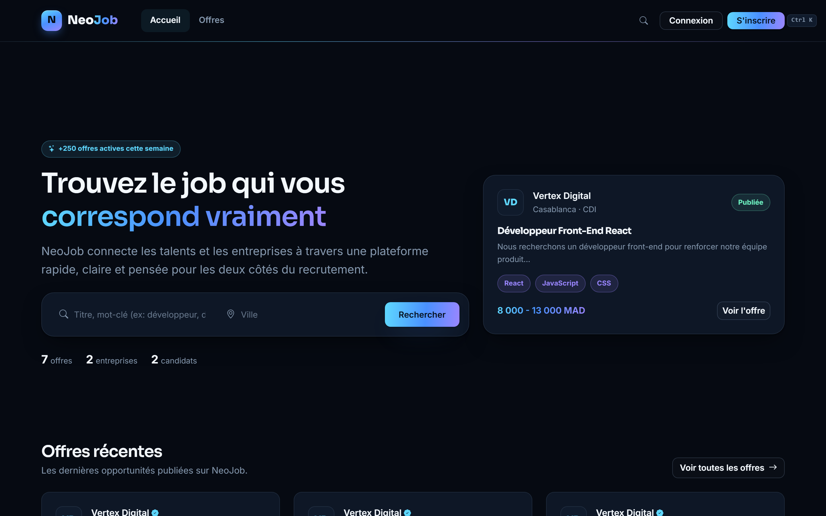
Figure 4 — Page d'accueil de NeoJob — recherche immédiate et mise en avant des offres
La page d'accueil met en avant la recherche (mot-clé et ville) dès le premier écran, ainsi qu'un indicateur du volume d'offres actives.
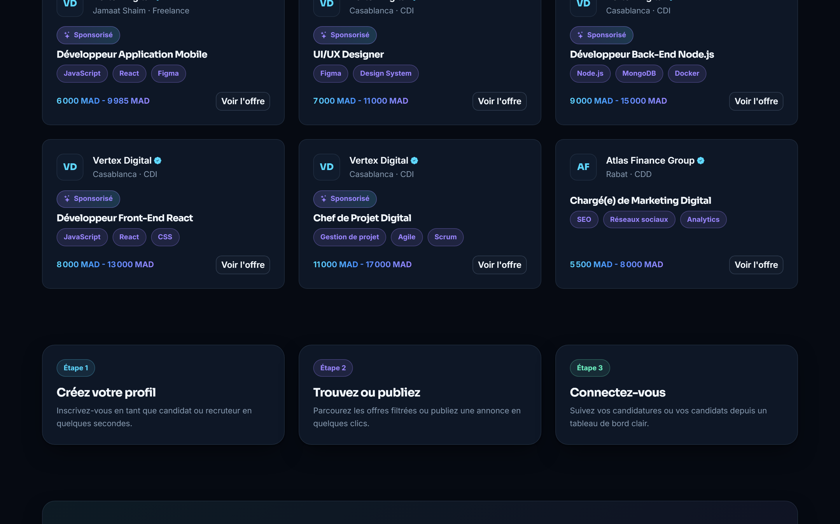
Figure 5 — Page d'accueil — section des offres récentes après défilement
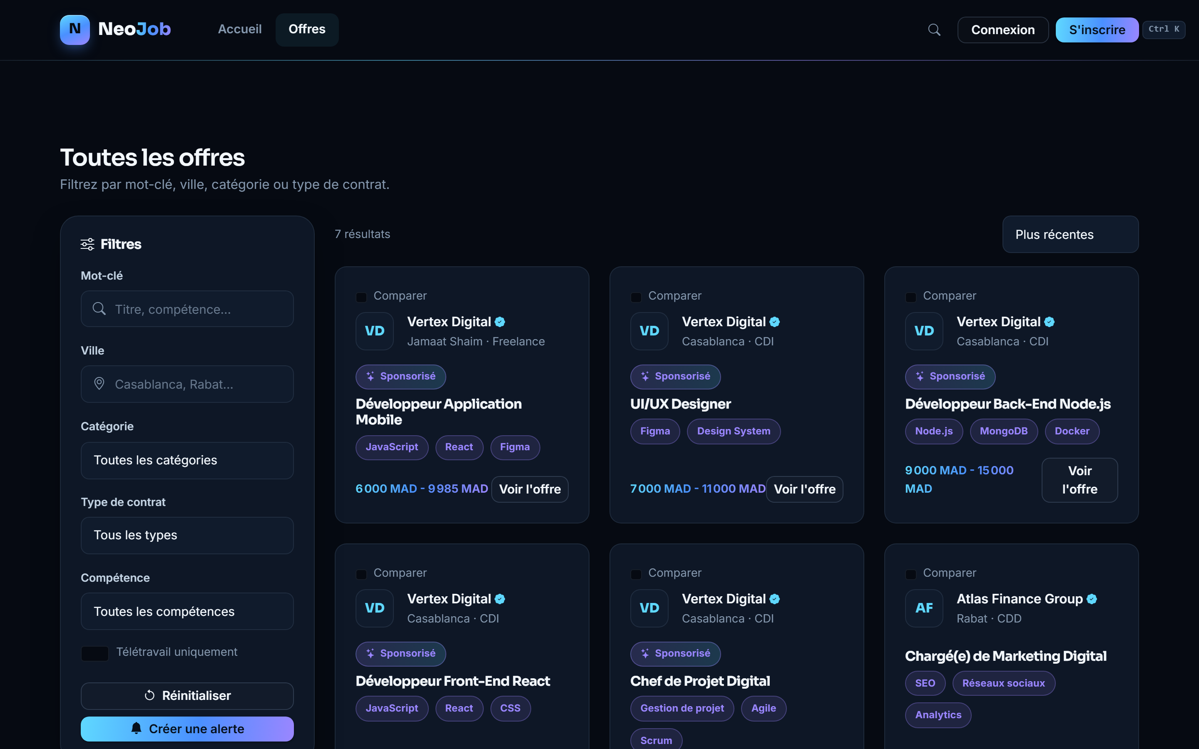
Figure 6 — Page de recherche et de filtrage des offres d'emploi
Chaque offre est présentée sous forme de carte affichant l'essentiel avant même le clic : type de contrat, ville, télétravail, compétences recherchées et fourchette de salaire.
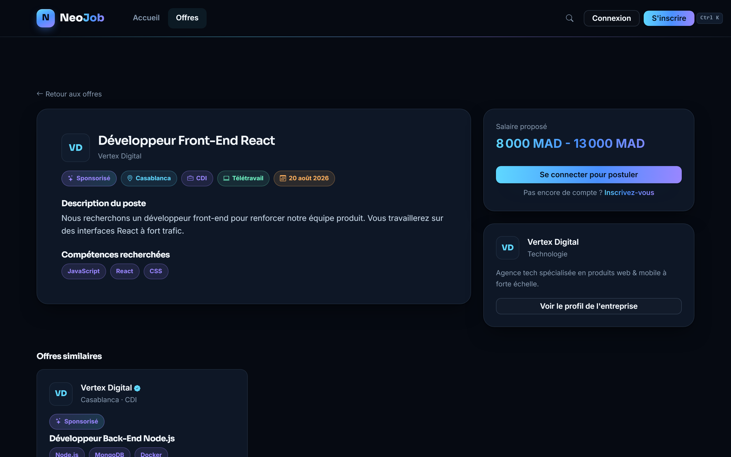
Figure 7 — Page de détail d'une offre d'emploi
La page de détail regroupe la description complète du poste, les compétences recherchées, un encart avec la fourchette de salaire et l'appel à candidater, la fiche résumée de l'entreprise, ainsi qu'une liste d'offres similaires.
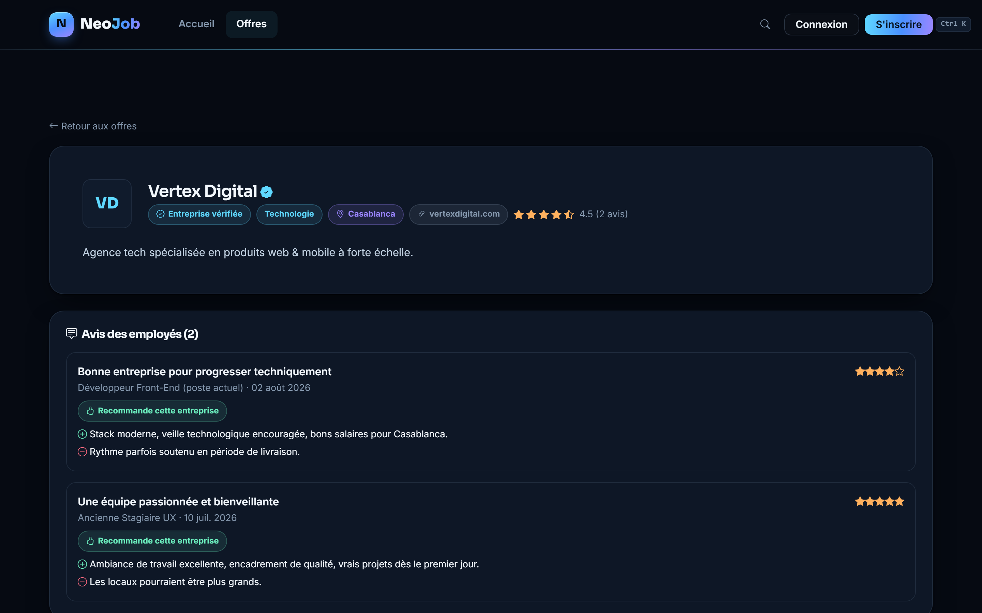
Figure 8 — Page vitrine d'une entreprise
Chaque entreprise dispose de sa propre page publique : description, offres actives, et avis déposés par d'anciens candidats, avec un badge « entreprise vérifiée » lorsque applicable.
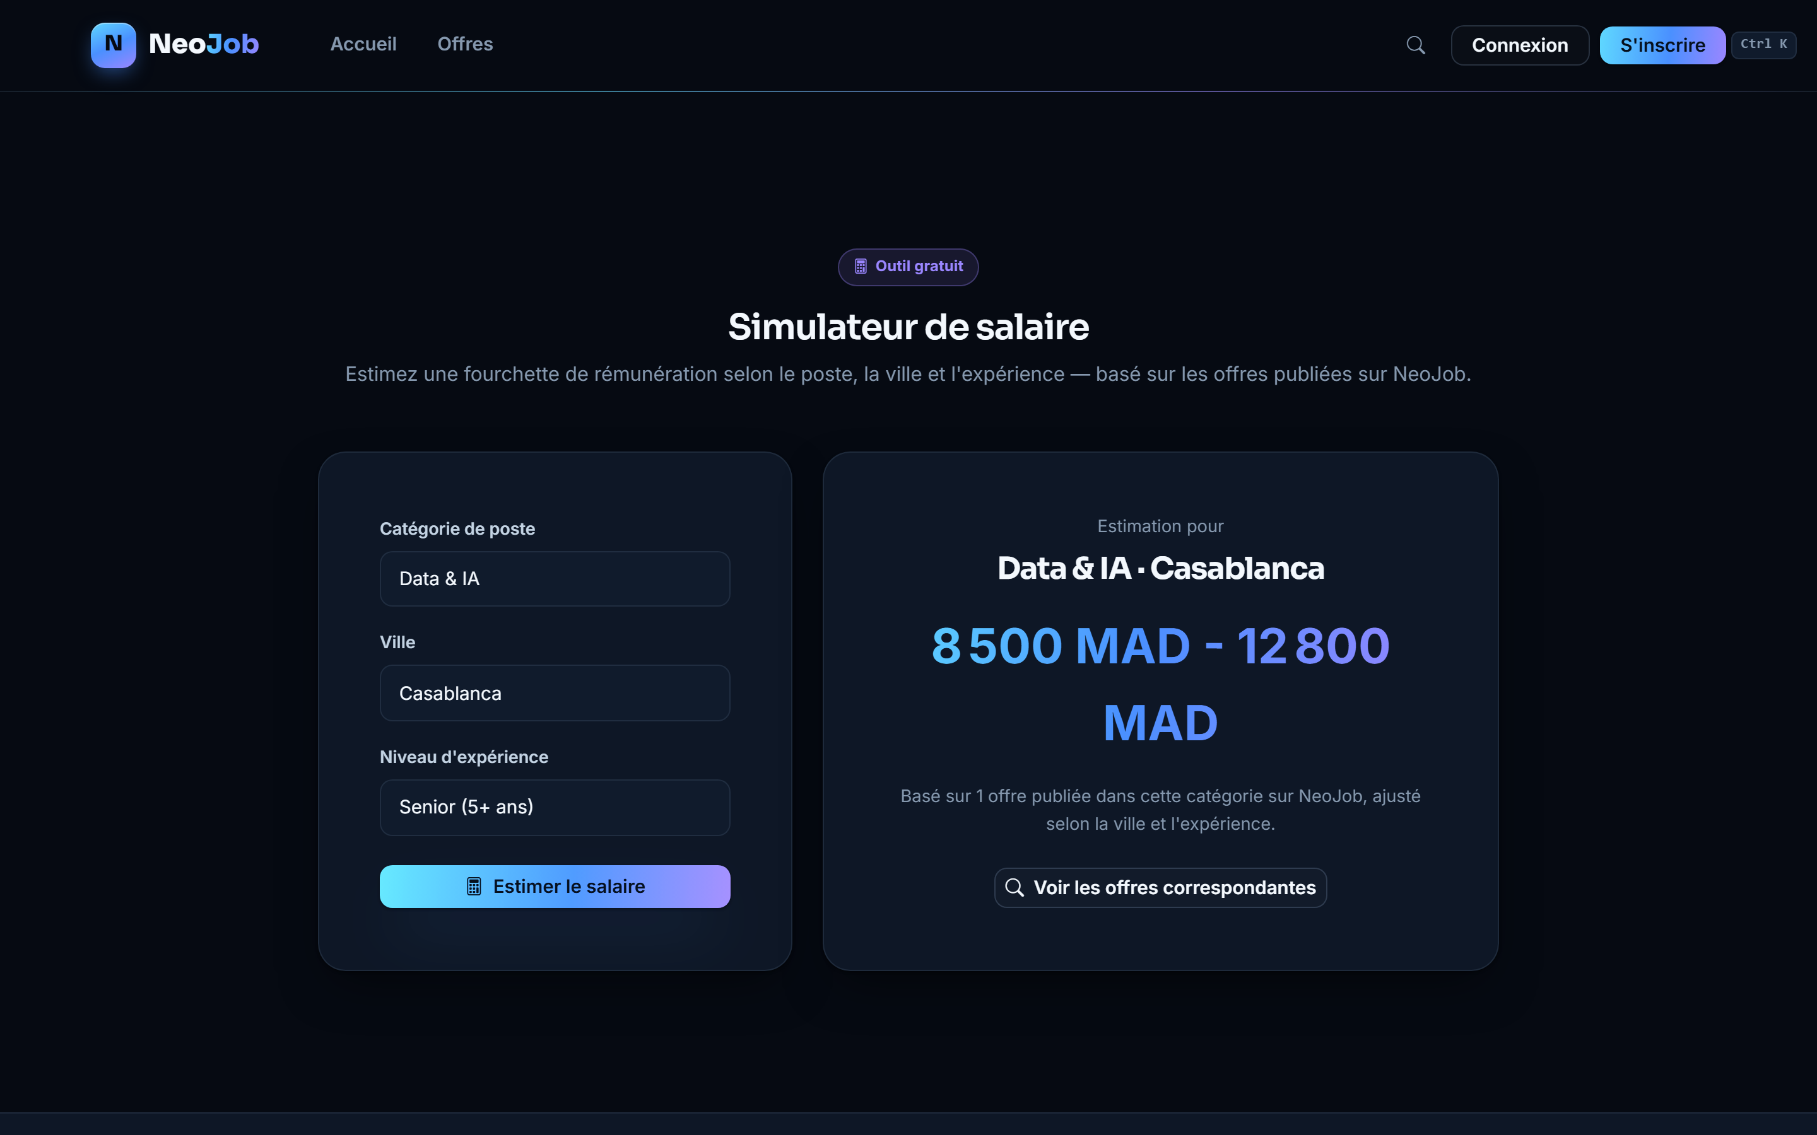
Figure 9 — Simulateur de salaire, avec le résultat d'une estimation
Le simulateur calcule une fourchette de rémunération en croisant catégorie de poste, ville et niveau d'expérience avec les offres réellement publiées sur la plateforme dans cette catégorie, plutôt que d'afficher des chiffres arbitraires.

Figure 10 — Page des tarifs (plan Free et plan Premium recruteur)
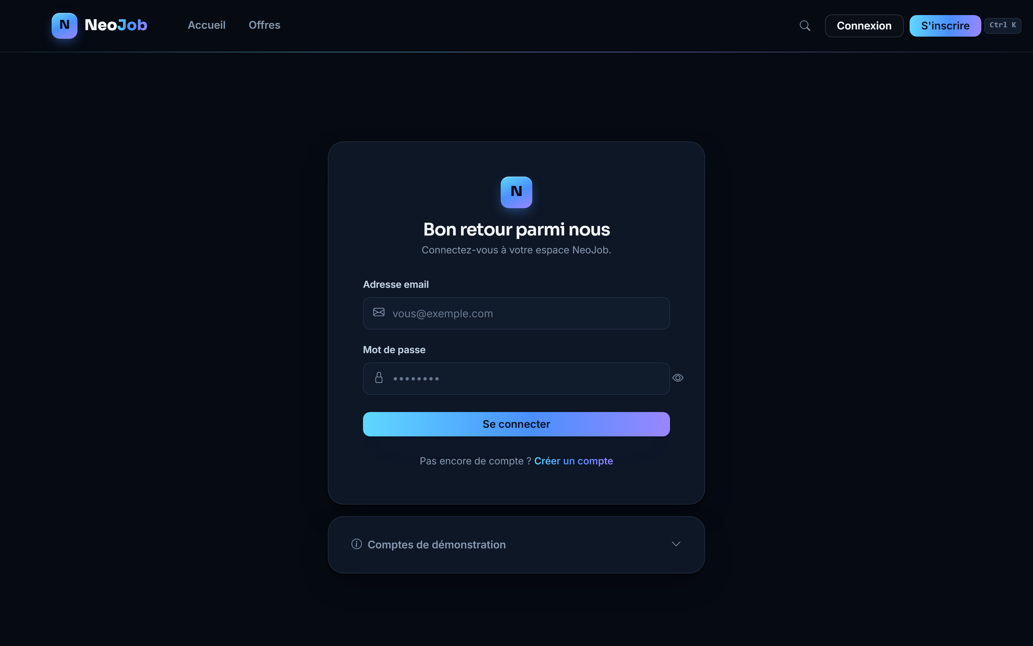
Figure 11 — Page de connexion, avec accès rapide aux comptes de démonstration
L'authentification passe désormais par de vraies sessions PHP côté serveur (voir section 5.3.2), et non plus par une simulation en localStorage.

5.5.2 Espace candidat
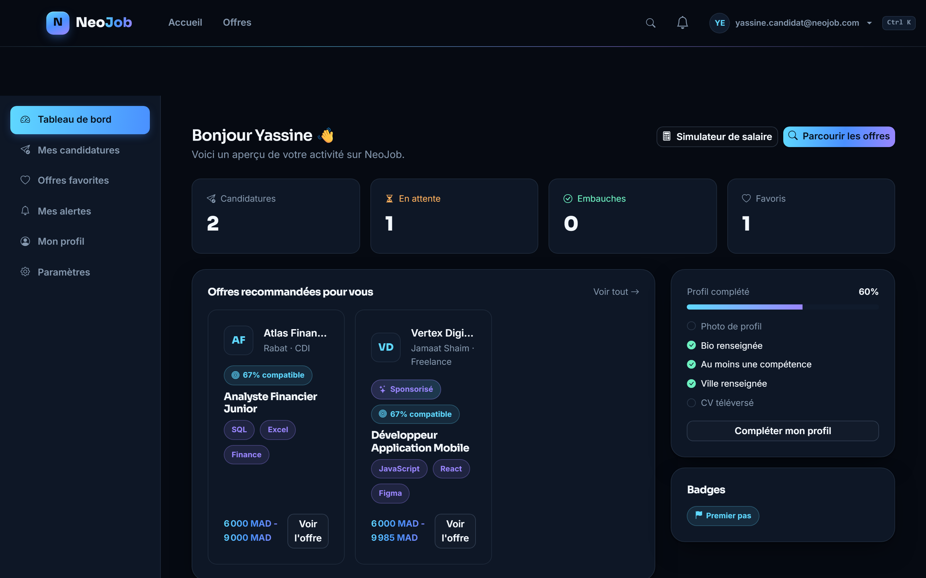
Figure 12 — Tableau de bord du candidat
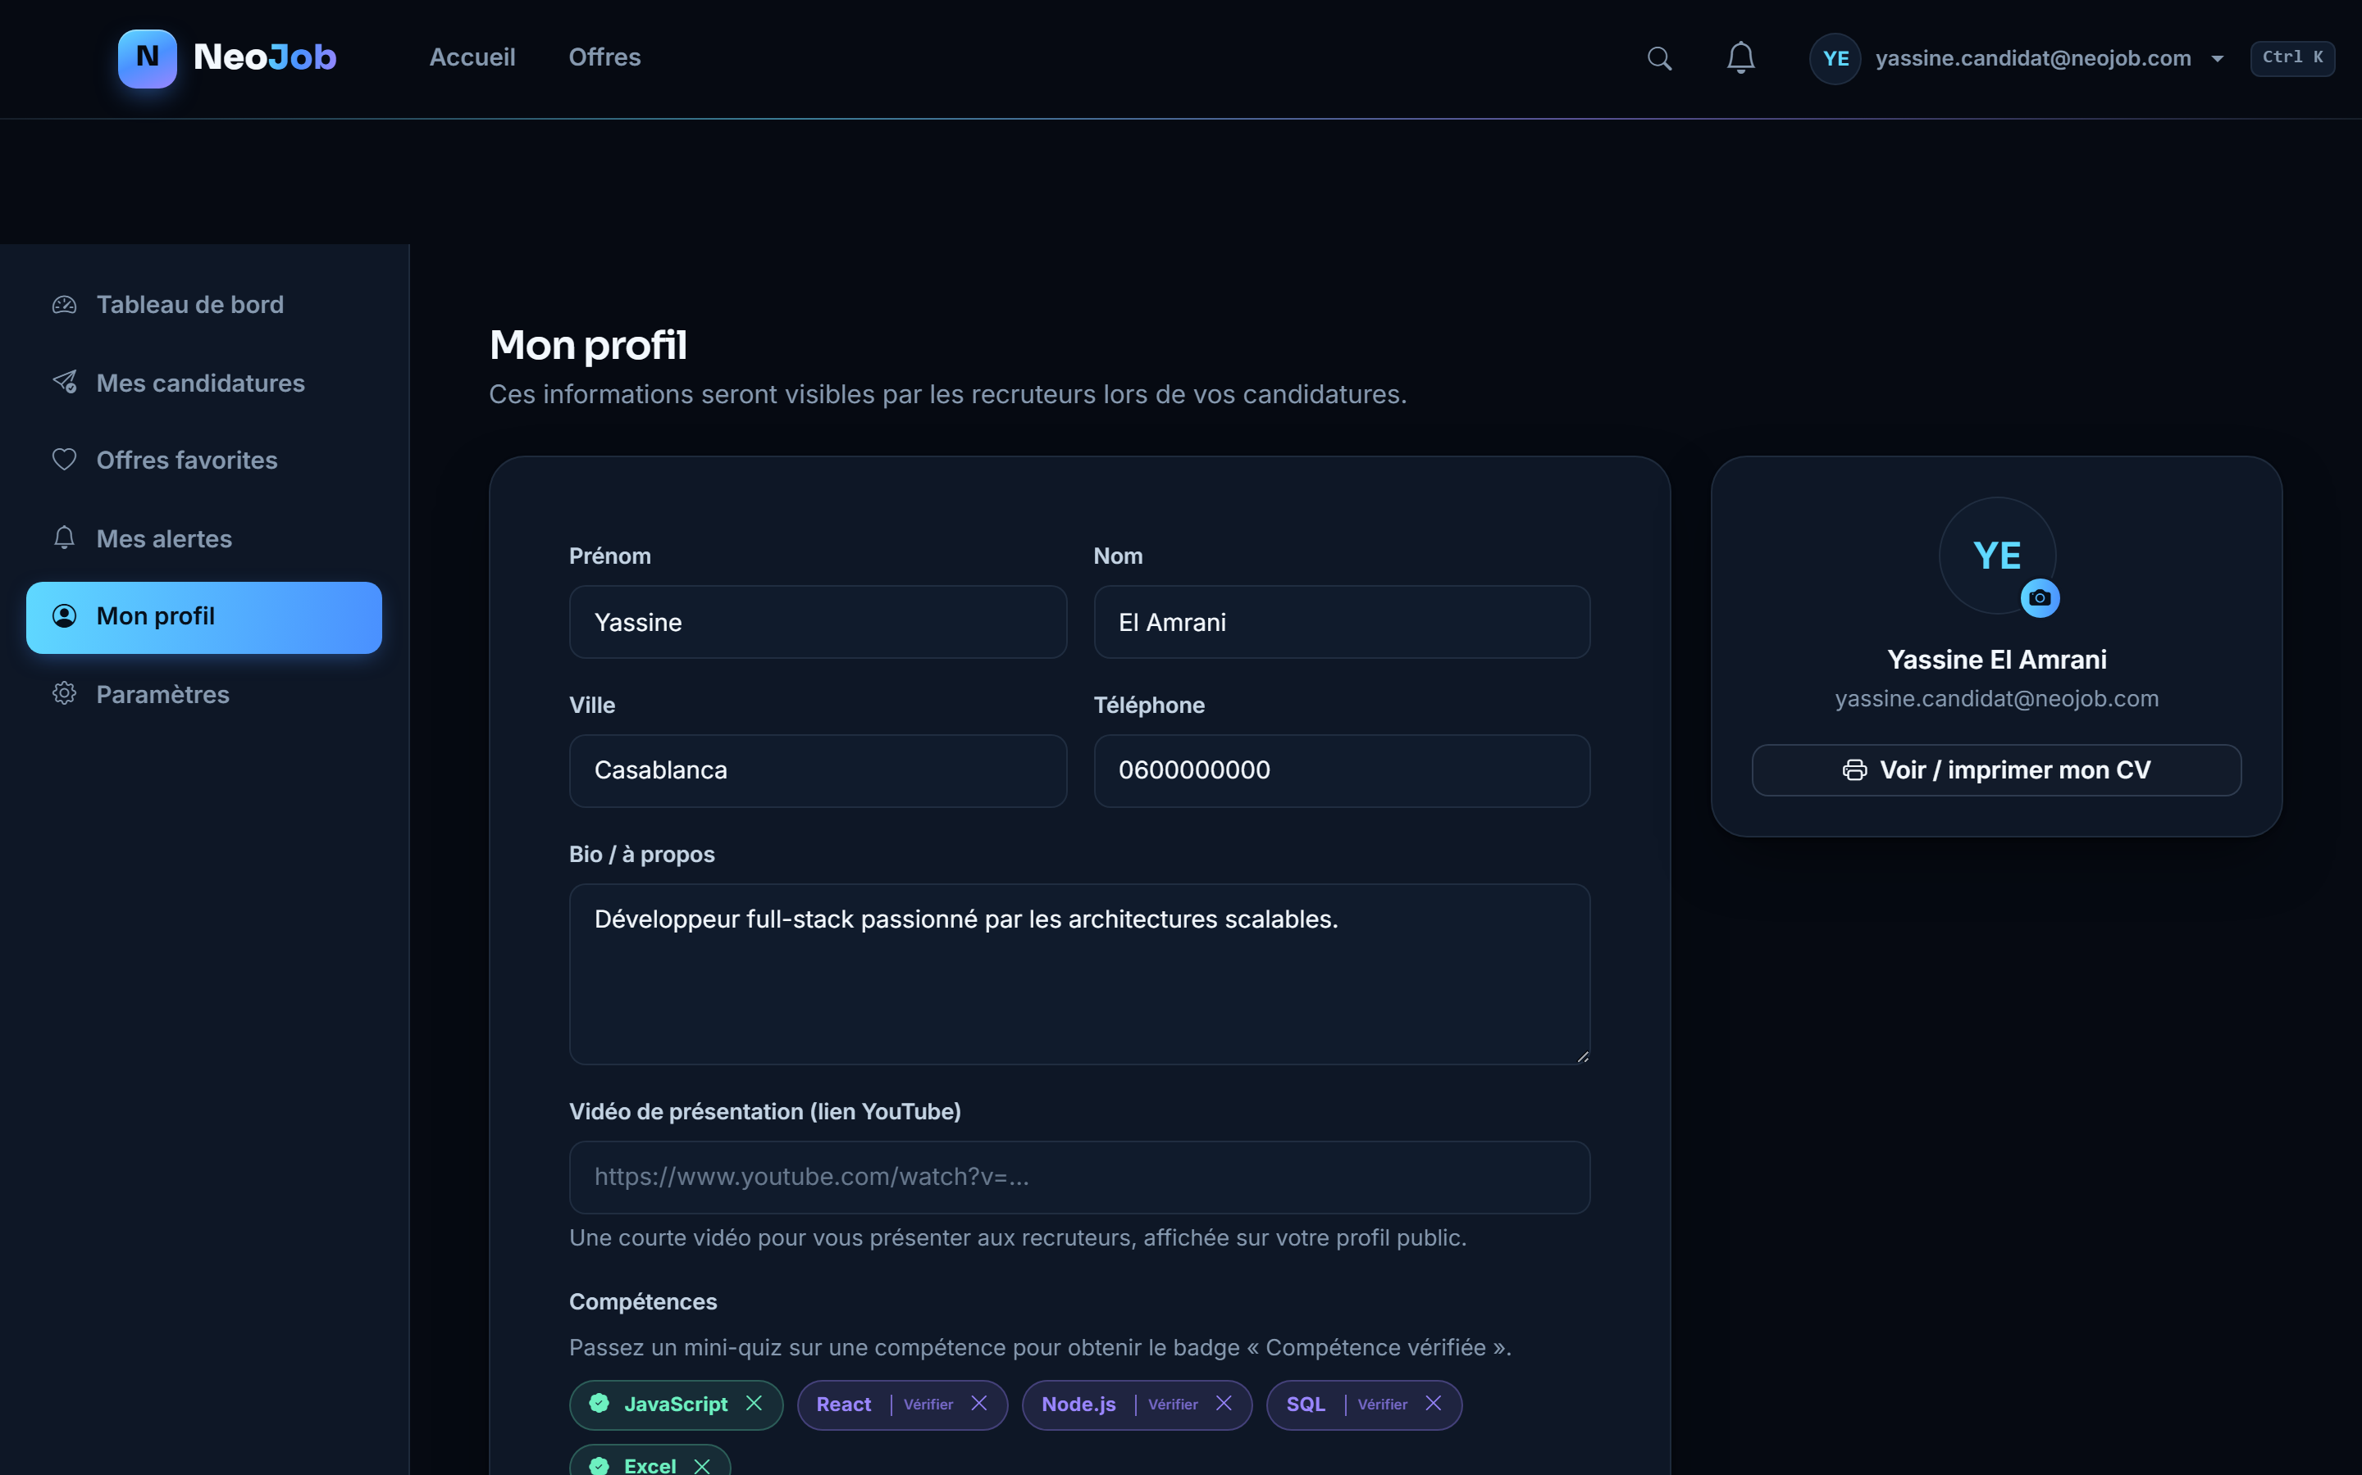
Figure 13 — Page de profil du candidat, avec le quiz de vérification des compétences
Cette page illustre la fonctionnalité de vérification des compétences détaillée en section 5.6.2 : chaque compétence peut être « vérifiée » via un mini-quiz, ce qui affiche un badge distinctif à côté de son intitulé.
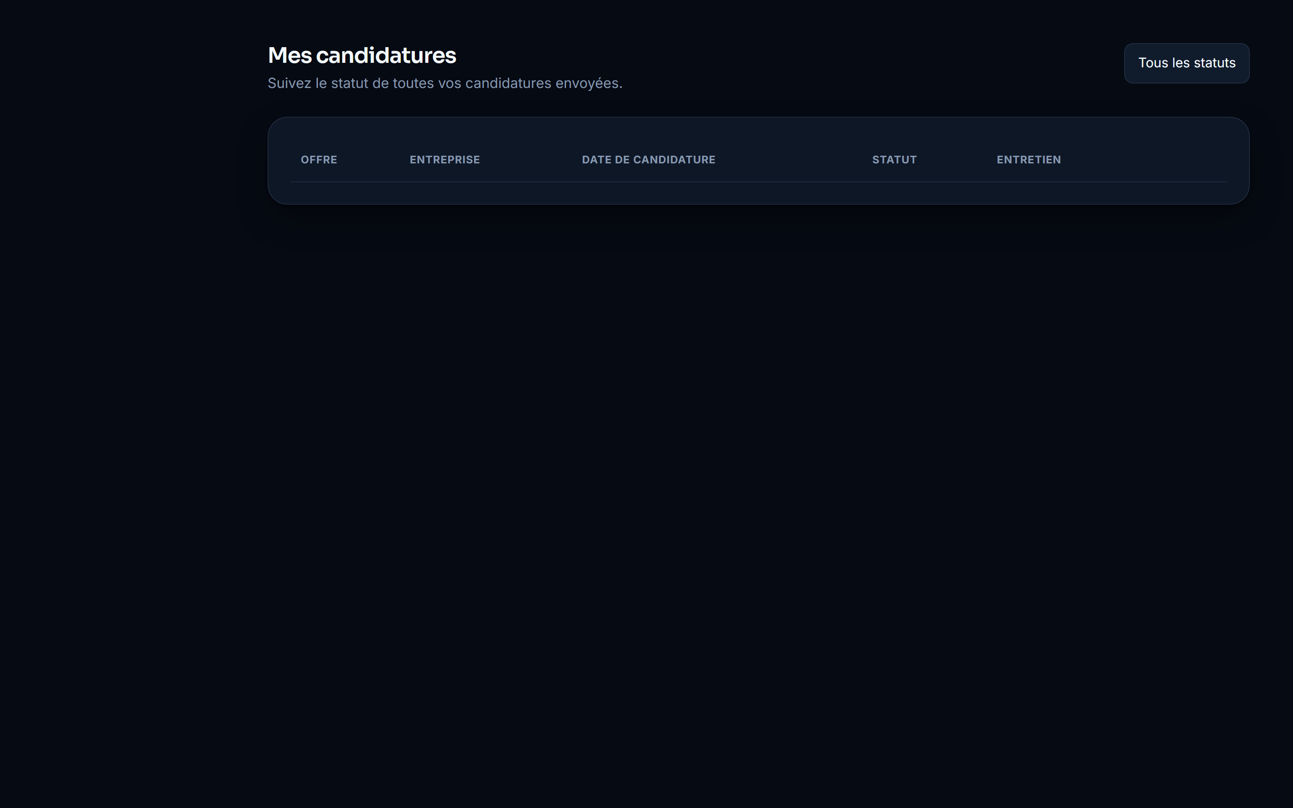
Figure 14 — Suivi des candidatures du candidat
Chaque candidature affiche sa position exacte dans le pipeline de recrutement du recruteur, évitant au candidat de devoir relancer par e-mail pour connaître l'état d'avancement de son dossier.
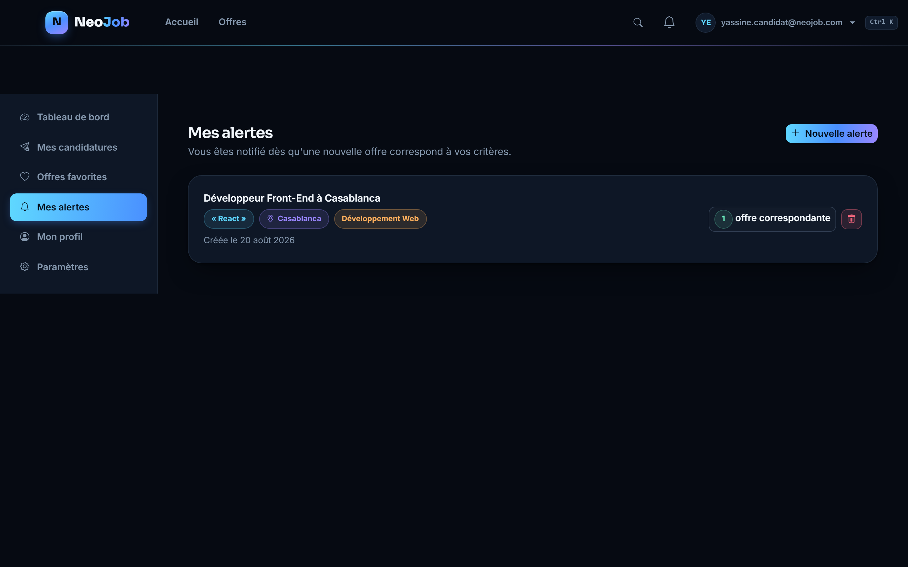
Figure 15 — Gestion des alertes emploi personnalisées
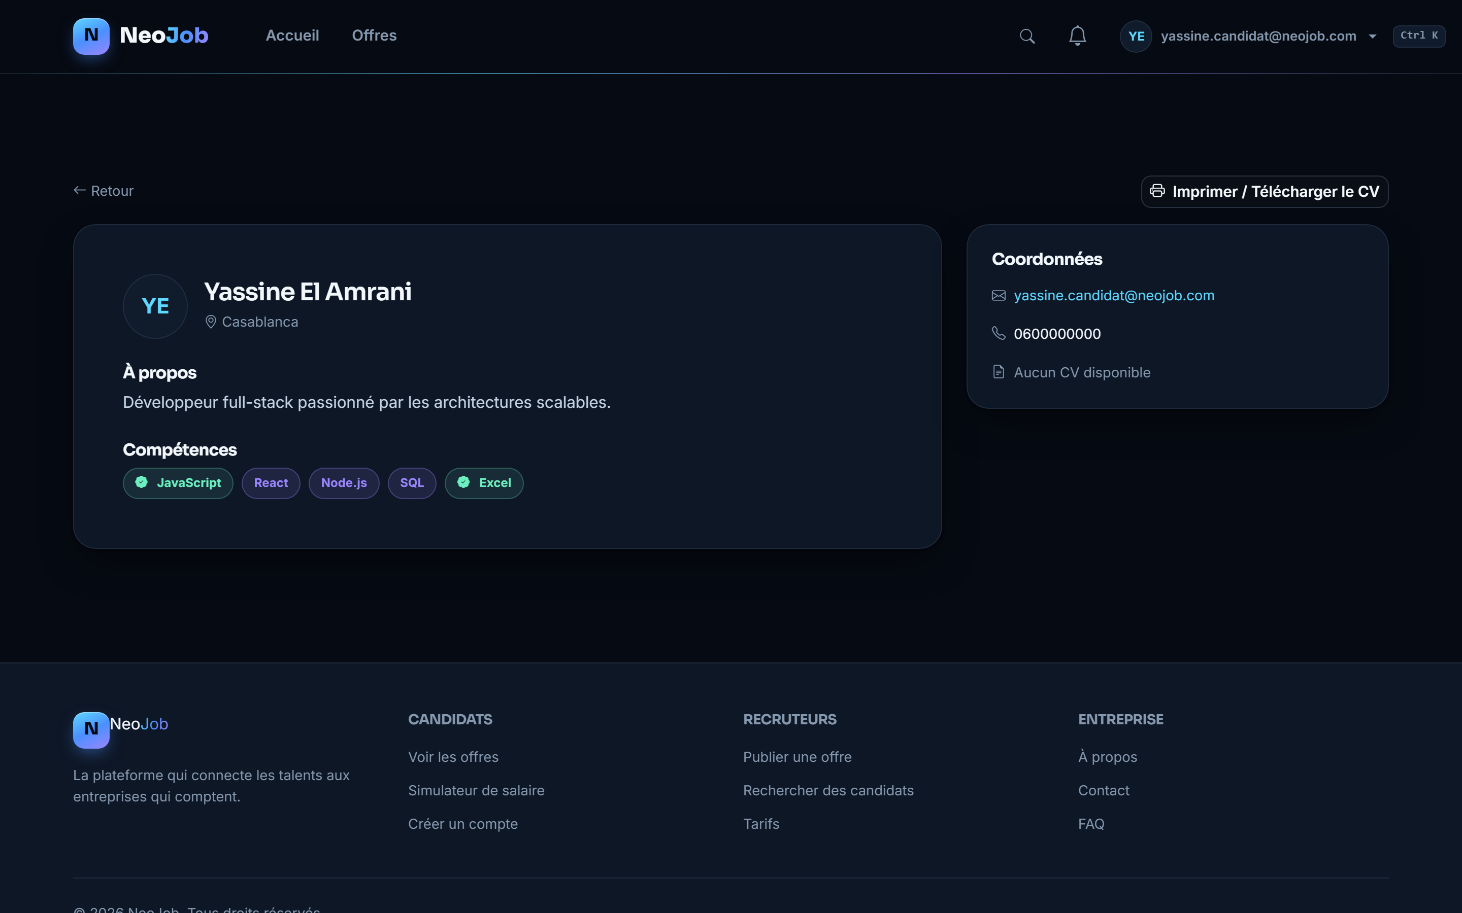
Figure 16 — Profil public d'un candidat, imprimable, consultable par les recruteurs

5.5.3 Espace recruteur
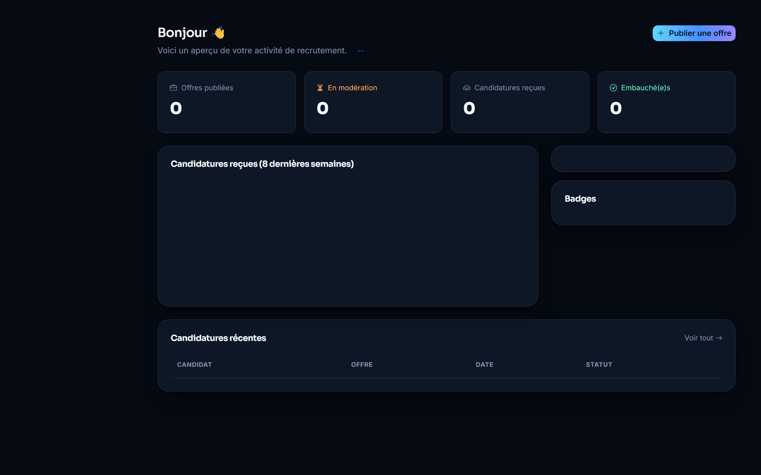
Figure 17 — Tableau de bord du recruteur
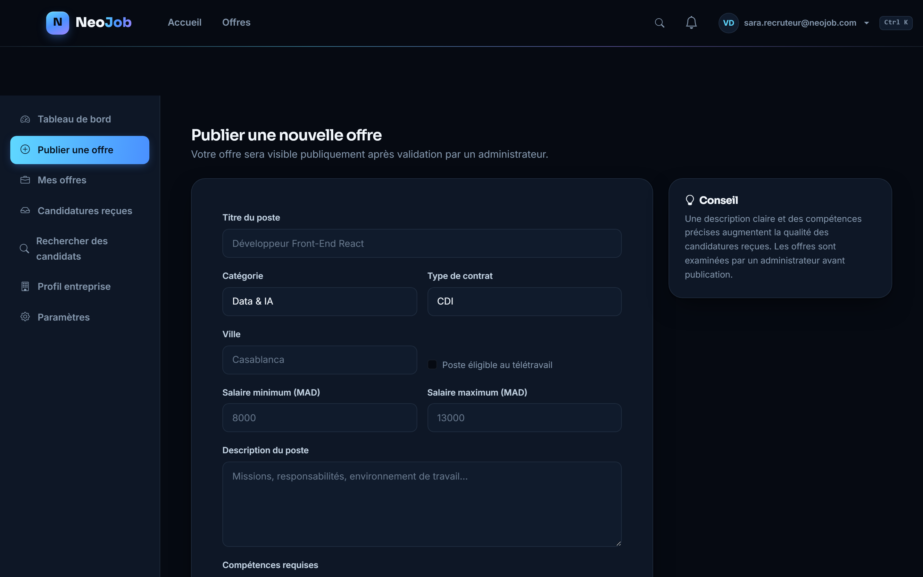
Figure 18 — Formulaire de publication d'une nouvelle offre
Toute offre publiée par un recruteur reste au statut « en attente » jusqu'à validation par un administrateur (voir section 5.5.4) : elle n'apparaît sur les pages publiques qu'une fois approuvée.
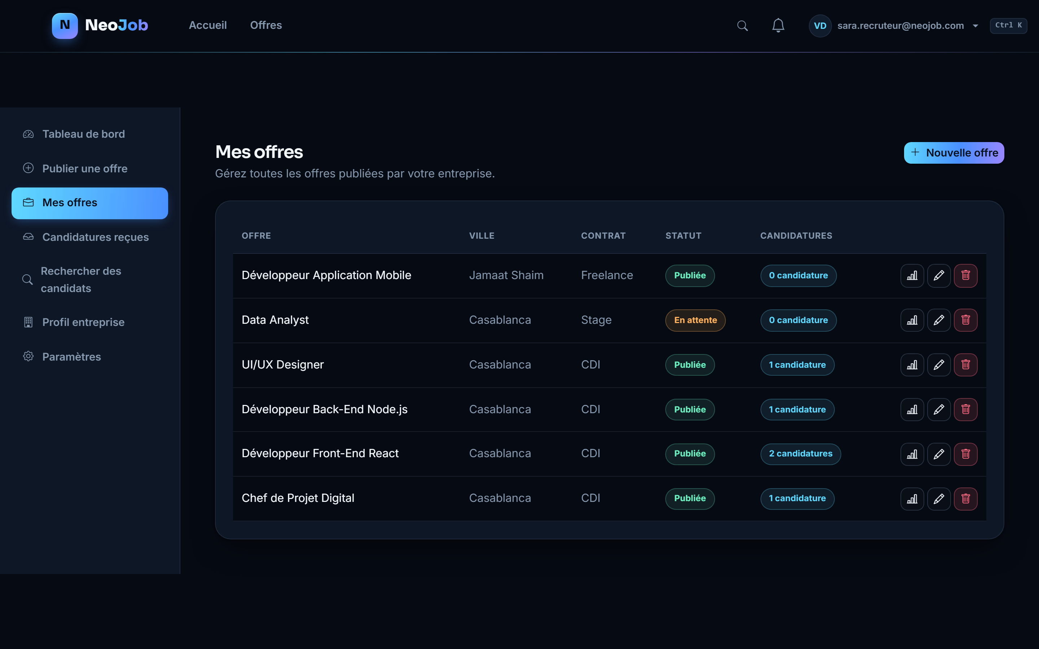
Figure 19 — Liste des offres publiées par le recruteur, avec statut et nombre de vues
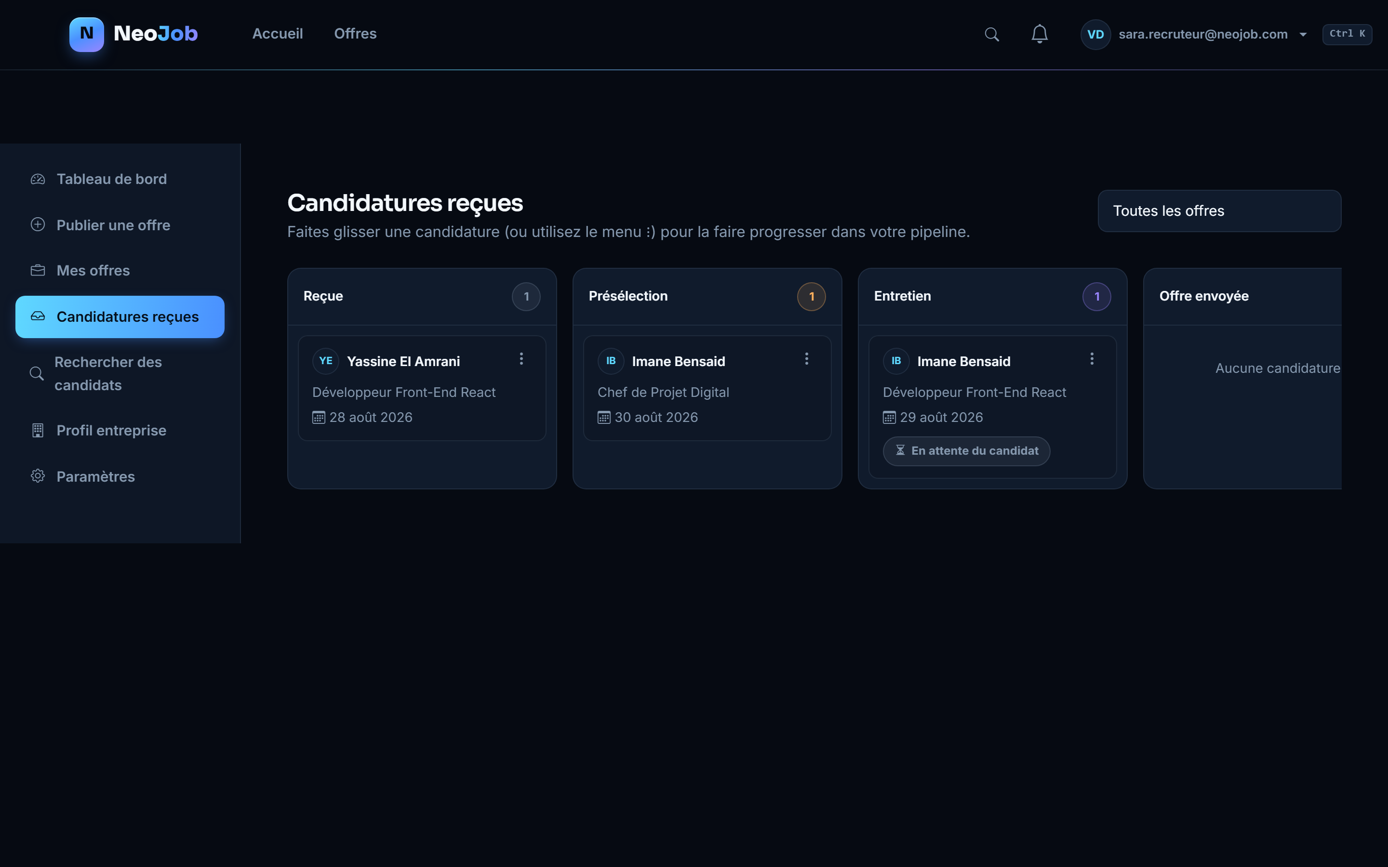
Figure 20 — Pipeline de recrutement (Kanban) des candidatures reçues
Cette interface constitue la fonctionnalité la plus caractéristique du projet, détaillée en section 5.6.1 : chaque candidature est représentée par une carte que le recruteur fait glisser d'une colonne de statut à l'autre.
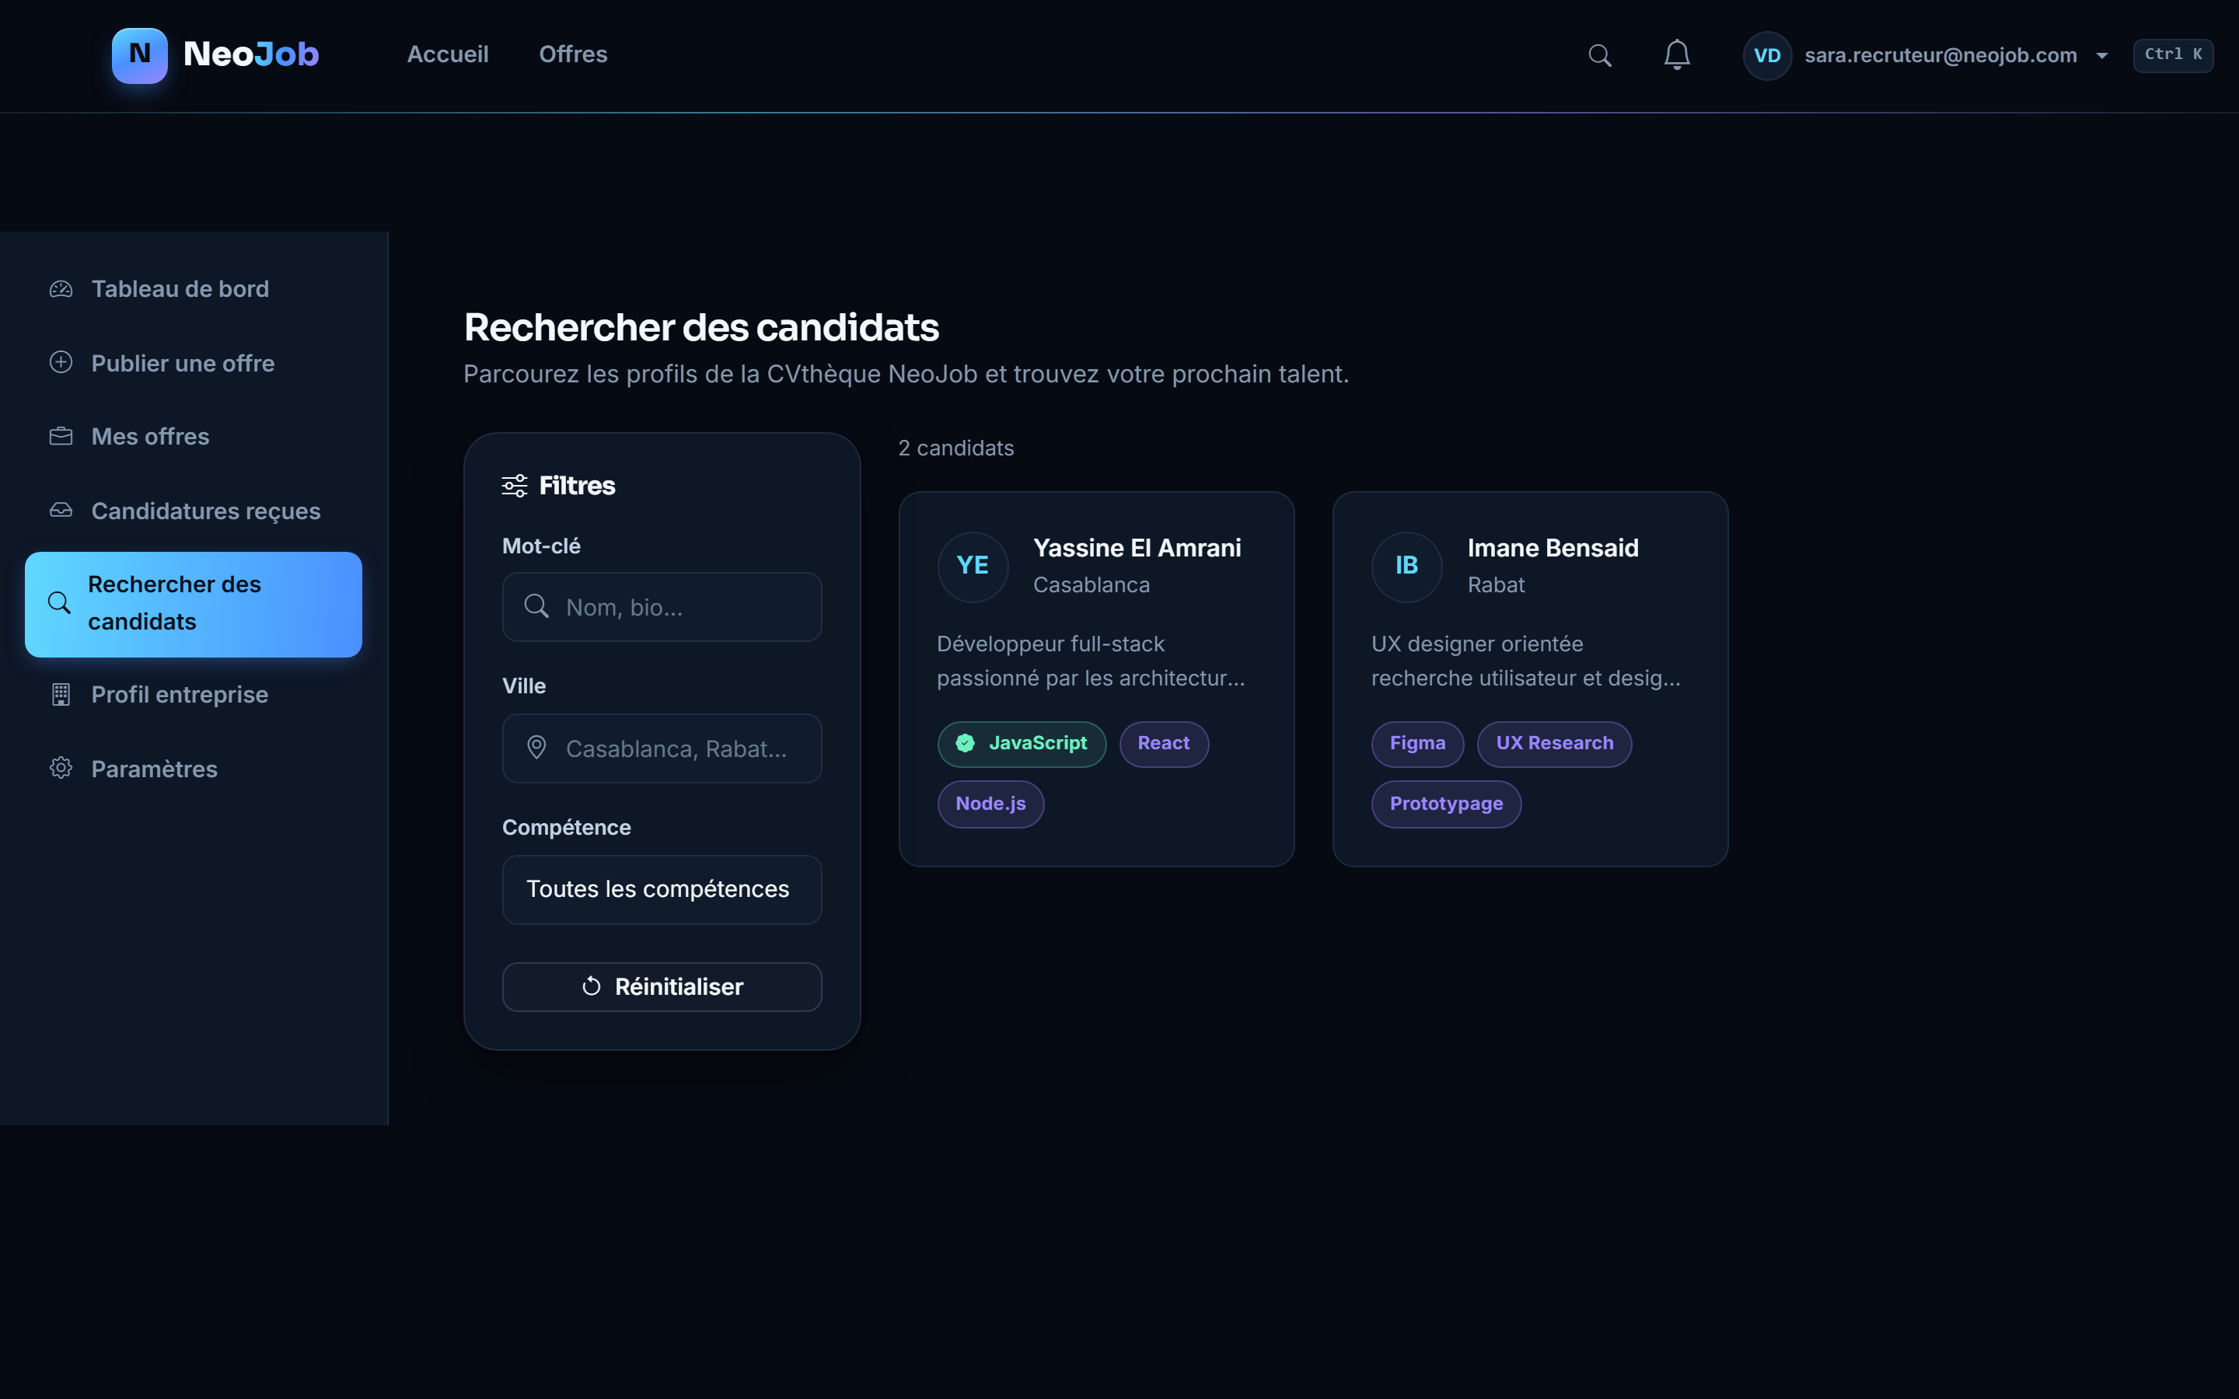
Figure 21 — Recherche de candidats dans la CVthèque
Le recrutement ne dépend plus uniquement des candidatures reçues : le recruteur peut rechercher activement des profils par mot-clé, ville ou compétence, les compétences vérifiées étant mises en évidence.

5.5.4 Back-office administrateur
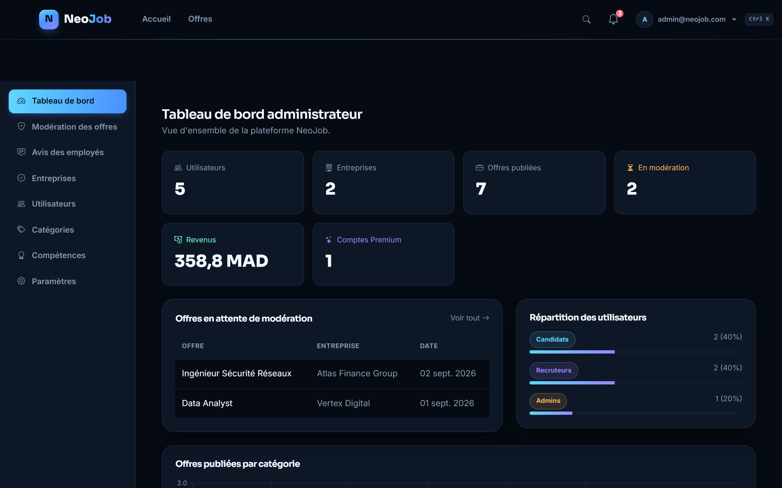
Figure 22 — Tableau de bord administrateur
Le tableau de bord de l'administrateur agrège les indicateurs clés de la plateforme : nombre d'utilisateurs et d'entreprises, offres publiées et en attente de modération, revenus générés par les abonnements Premium, et répartition des comptes par rôle.
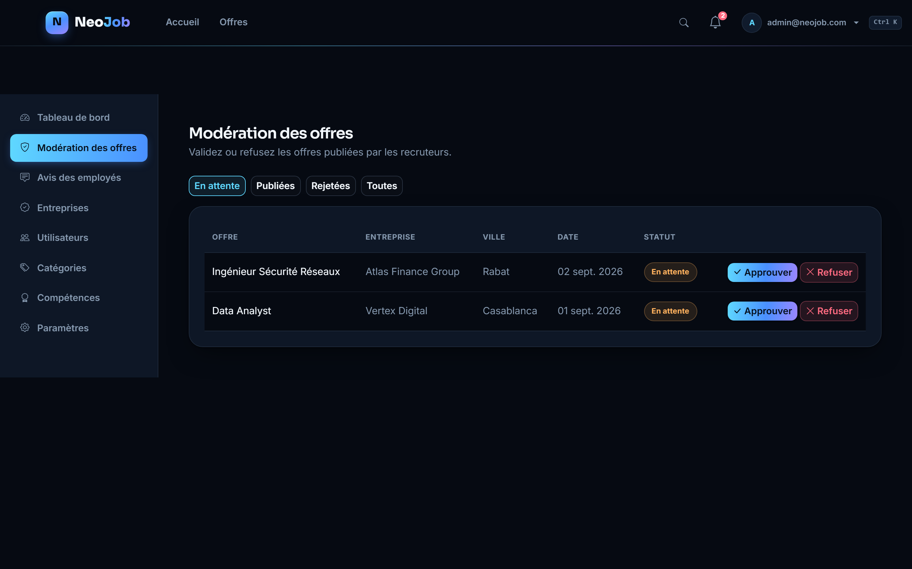
Figure 23 — File de modération des offres en attente de publication
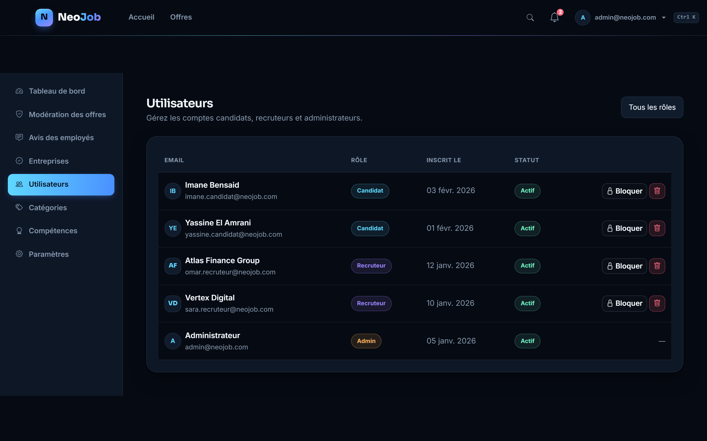
Figure 24 — Gestion des comptes utilisateurs (blocage, suppression)

5.6 Fonctionnalités phares
Cette section détaille, extraits de code à l'appui, les fonctionnalités qui distinguent NeoJob d'une simple application de gestion d'offres (CRUD).

5.6.1 Pipeline de recrutement par glisser-déposer (Kanban)
Chaque candidature est représentée par une carte HTML rendue draggable="true". Le recruteur peut la faire glisser d'une colonne de statut à une autre (Reçue, Présélection, Entretien, Offre envoyée, Embauchée, Refusée), ou utiliser un menu contextuel équivalent pour l'accessibilité. Le dépôt d'une carte déclenche un appel à l'API qui persiste le nouveau statut en base de données.
Extrait — assets/js/pages/recruteur-candidatures.js
card.addEventListener('dragstart', () => {
card.classList.add('dragging');
card.dataset.dragging = '1';
});
card.addEventListener('dragend', () => card.classList.remove('dragging'));
...
async function moveApplication(appId, newStatus){
await Applications.updateStatus(appId, newStatus);
if (newStatus === 'embauchee') NeoUI.confetti();
NeoUI.toast(`Candidature déplacée vers « ${NeoUI.APP_STATUS[newStatus].label} ».`, 'success');
render();
}

Extrait (simplifié) — api/candidatures.php, action updateStatus
PUT ?action=updateStatus&id=5 body: { statut: 'entretien' }

if ($action === 'updateStatus' && $method === 'PUT') {
require_role('recruteur');
$in = json_body();
$pdo->prepare('UPDATE candidatures SET statut = ?, date_maj = NOW() WHERE id = ?')
->execute([$in['statut'], $_GET['id']]);
respond(['ok' => true]);
}

5.6.2 Quiz de vérification des compétences
Plutôt que de se contenter d'une liste de mots-clés auto-déclarés, un candidat peut passer un mini-quiz de trois questions à choix multiples pour obtenir un badge « Compétence vérifiée » sur une compétence donnée. La réussite (au moins deux bonnes réponses sur trois) déclenche une mise à jour côté serveur du statut de vérification de la compétence.
Extrait — assets/js/pages/candidat-profil.js
document.getElementById('quiz-submit-btn').addEventListener('click', async () => {
const questions = NeoQuizData[activeQuizSkill];
let correct = 0;
questions.forEach((item, qi) => {
const checked = document.querySelector(`input[name="quiz-q${qi}"]:checked`);
if (checked && Number(checked.value) === item.answer) correct++;
});

const passed = correct >= Math.ceil((questions.length * 2) / 3);
if (passed) {
candidate = await Candidates.verifySkill(candidate.id, activeQuizSkill);
NeoUI.confetti();
}
});

Le badge est ensuite dérivé de la table candidat_competences (colonne verifiee) à chaque affichage du profil, garantissant qu'il ne peut jamais être falsifié depuis le navigateur : la vérification est réellement effectuée et persistée côté serveur, pas seulement affichée côté client.

5.6.3 Simulateur de salaire
Le simulateur ne repose pas sur une grille de salaires codée en dur : il calcule une moyenne des fourchettes de salaire des offres réellement publiées dans la catégorie choisie, puis applique des coefficients multiplicateurs selon la ville et le niveau d'expérience déclarés.
Extrait (condensé) — assets/js/pages/simulateur-salaire.js
const EXPERIENCE_MULTIPLIER = { debutant: 0.8, intermediaire: 1, senior: 1.35 };
const CITY_MULTIPLIER = { Casablanca: 1.05, Rabat: 1, Marrakech: 0.9, ... };

async function estimateSalary(categoryId, ville, experience){
const published = await Jobs.getPublished();
const jobsInCat = published.filter(j => String(j.categoryId) === String(categoryId));
const base = jobsInCat.length
? { min: moyenne(jobsInCat, 'salaireMin'), max: moyenne(jobsInCat, 'salaireMax') }
: FALLBACK_RANGE;

const expMult = EXPERIENCE_MULTIPLIER[experience] || 1;
const cityMult = CITY_MULTIPLIER[ville] || DEFAULT_CITY_MULTIPLIER;
return { min: roundTo100(base.min * expMult * cityMult),
max: roundTo100(base.max * expMult * cityMult) };
}

5.6.4 Système de notifications et alertes emploi
Un candidat peut créer une alerte emploi combinant plusieurs critères (mot-clé, ville, catégorie, compétence, type de contrat, télétravail). La correspondance entre une alerte et une offre publiée est évaluée côté client à partir des offres publiées, chaque critère renseigné devant être satisfait — un critère laissé vide est ignoré.
Extrait — assets/js/db.js (module JobAlerts)
matches: (alert, job) => {
if (alert.q){
const q = alert.q.toLowerCase();
const inTitle = job.titre.toLowerCase().includes(q);
const inSkills = (job.competences || []).some(c => c.toLowerCase().includes(q));
if (!inTitle && !inSkills) return false;
}
if (alert.ville && !job.ville.toLowerCase().includes(alert.ville.toLowerCase())) return false;
if (alert.competence && !(job.competences || []).includes(alert.competence)) return false;
if (alert.remote && !job.remote) return false;
return true;
}

Chapitre 6 — Tests, validation et difficultés rencontrées

6.1 Stratégie de test
En l'absence de suite de tests automatisés, la validation du projet a reposé sur des tests manuels systématiques, menés directement dans le navigateur après chaque évolution significative du code, en s'appuyant sur cinq comptes de démonstration couvrant les trois rôles. Chaque parcours critique (inscription, connexion, candidature, changement de statut dans le pipeline, modération, téléversement de fichier) a été rejoué manuellement après chaque migration de page, avec vérification systématique de la console du navigateur et de l'onglet réseau pour détecter les appels à l'API en échec.

6.2 Comptes de démonstration
Tableau 7 — Comptes de démonstration (database/seed.sql)
Rôle | Email | Mot de passe
Administrateur | admin@neojob.com | admin123
Recruteur | sara.recruteur@neojob.com | demo1234
Recruteur | omar.recruteur@neojob.com | demo1234
Candidat | P.candidat@neojob.com | demo1234
Candidat | imane.candidat@neojob.com | demo1234

Ces mots de passe en clair n'existent que dans ce jeu de données de démonstration et dans la liste d'accès rapide de la page de connexion ; côté serveur, seule leur empreinte bcrypt est stockée (voir section 5.3.2).

6.3 Scénarios de test et résultats
Tableau 8 — Principaux scénarios de test exécutés
Scénario | Résultat attendu | Statut
Connexion avec un compte valide | Redirection vers l'espace correspondant au rôle | Conforme
Connexion avec un mot de passe incorrect | Message d'erreur, code HTTP 401 | Conforme
Inscription candidat | Création du compte + du profil candidat en une transaction | Conforme
Publication d'une offre | Offre créée avec le statut « en_attente » | Conforme
Approbation d'une offre par l'admin | L'offre passe au statut « publiee » et devient visible publiquement | Conforme
Candidature à une offre publiée | Candidature créée, visible dans le pipeline du recruteur | Conforme
Déplacement d'une candidature (Kanban) | Statut mis à jour en base, carte reflétée côté candidat | Conforme
Quiz de compétence réussi | Badge « Compétence vérifiée » affiché sur la compétence | Conforme
Téléversement d'un CV au format non autorisé | Requête rejetée, code HTTP 415 | Conforme
Accès à une page protégée sans session active | Redirection vers la page de connexion | Conforme
Accès à un endpoint recruteur avec un compte candidat | Requête rejetée, code HTTP 403 | Conforme

6.4 Difficultés rencontrées et solutions apportées
Plusieurs difficultés techniques concrètes ont jalonné la phase de migration vers PHP/MySQL. Elles sont documentées ici avec la solution effectivement retenue, dans un souci de transparence sur le déroulement réel du projet.

6.4.1 Portée sous-estimée de la conversion asynchrone
La bascule de la couche de données vers fetch() a rendu asynchrone chaque fonction précédemment synchrone. Une analyse de l'impact a révélé qu'une conversion limitée aux seuls modules directement concernés (par exemple Jobs et Companies) aurait laissé cassés des modules transverses utilisés sur la quasi-totalité des pages, notamment le rendu de l'en-tête et le système de notifications, qui appellent ces mêmes fonctions en interne. La décision a donc été prise de convertir en une seule fois l'ensemble des ~30 scripts de page vers le pattern IIFE async/await présenté en section 5.4.1, plutôt que de procéder par étapes partielles qui auraient laissé le site dans un état intermédiaire incohérent.

6.4.2 Chemins d'API relatifs incorrects sous les sous-dossiers
Après la première conversion de assets/js/db.js, plusieurs pages situées dans des sous-dossiers (candidat/, recruteur/, admin/) redirigeaient systématiquement vers la page de connexion alors même que l'utilisateur était bien connecté. Le diagnostic, effectué via l'onglet réseau du navigateur, a révélé que les appels à l'API utilisaient des chemins relatifs (api/auth.php), lesquels se résolvent différemment selon la profondeur du dossier de la page appelante — une requête émise depuis recruteur/dashboard.html vers api/auth.php aboutissait en réalité à recruteur/api/auth.php, inexistant. La correction a consisté à préfixer systématiquement tous les chemins d'API par un slash (/api/...), garantissant une résolution absolue depuis la racine du site quelle que soit la profondeur de la page.

6.4.3 Corruption des caractères accentués lors de l'import SQL
Bien que la base de données et la connexion PDO soient toutes deux configurées en utf8mb4, un premier import du jeu de données via le client en ligne de commande mysql produisait des caractères accentués corrompus (mojibake) dans les textes en français. La cause identifiée était l'absence de spécification explicite du jeu de caractères de la connexion utilisée par le client mysql lui-même lors de l'import, indépendamment du jeu de caractères de la base cible. L'ajout du drapeau --default-character-set=utf8mb4 à la commande d'import a résolu le problème.

6.4.4 Instance MySQL partagée corrompue
L'instance MySQL fournie par l'environnement XAMPP local présentait une table système corrompue, l'empêchant de démarrer. Plutôt que de tenter une réparation risquant d'endommager d'autres bases de données préexistantes et sans lien avec ce projet, une instance MariaDB dédiée et totalement isolée (port distinct, répertoire de données propre) a été créée spécifiquement pour NeoJob. Cette approche a permis de garantir l'intégrité des autres projets hébergés par le même environnement XAMPP, au prix d'un léger surcroît de configuration (gestion de deux instances MySQL en parallèle).

Conclusion générale et perspectives
Ce projet a permis de concevoir et de réaliser une plateforme de recrutement complète, structurée autour de trois espaces utilisateurs et d'un véritable pipeline de recrutement, plutôt que de se limiter à une simple liste d'annonces. La démarche progressive suivie — construction complète de l'interface avant développement du back-end, puis migration intégrale vers une architecture PHP/MySQL sécurisée — a permis de valider séparément l'ergonomie des parcours utilisateurs et la robustesse de la couche serveur, tout en conservant à chaque étape une application pleinement fonctionnelle.
Sur le plan technique, le projet aura permis de mettre en pratique l'ensemble de la chaîne d'un développement web : modélisation et normalisation d'une base de données relationnelle, conception d'une API REST sécurisée, et développement d'une interface front-end riche communiquant exclusivement par appels réseau asynchrones. Les difficultés rencontrées et documentées au chapitre 6 — qu'elles relèvent de la conception (portée de la conversion asynchrone), de l'intégration (chemins d'API, encodage des caractères) ou de l'environnement (instance de base de données corrompue) — ont chacune été l'occasion d'approfondir la compréhension du fonctionnement réel des technologies employées, au-delà de leur seule utilisation en conditions idéales.
Plusieurs axes d'évolution restent envisageables pour prolonger ce travail :
- Comptes d'équipe côté recruteur, permettant à plusieurs utilisateurs de gérer une même entreprise avec des niveaux de permission différenciés.
- Vivier de talents (talent pool) permettant à un recruteur d'enregistrer des candidats intéressants en dehors de toute candidature active.
- Actions groupées sur le pipeline Kanban (déplacer plusieurs candidatures à la fois).
- Signalement des offres ou avis abusifs par les utilisateurs, avec file de traitement dédiée pour l'administrateur.
- Droit de réponse du recruteur aux avis déposés sur son entreprise.
- Prise en charge de plusieurs CV par candidat, adaptés à différents types de poste.
- Support du français et de l'arabe avec bascule de la mise en page en RTL (right-to-left).
- Journal d'audit des actions de modération pour la traçabilité côté administrateur.
- Notifications par e-mail en complément des notifications in-app actuelles.
- Mise en place d'une suite de tests automatisés (tests unitaires pour l'API, tests end-to-end pour les parcours critiques).
Ces pistes n'ont pas été retenues dans le périmètre de cette première version, mais constituent une base de travail réaliste pour une itération ultérieure du projet.

Bibliographie et Webographie
Documentation officielle des technologies
- PHP Documentation Group — Manuel PHP, https://www.php.net/manual/fr/ (PDO, password_hash, sessions, manipulation de fichiers).
- Oracle / MariaDB Foundation — Documentation MySQL et MariaDB, https://dev.mysql.com/doc/ et https://mariadb.com/kb/
- Mozilla Developer Network (MDN) — Documentation JavaScript, HTML et CSS, https://developer.mozilla.org/fr/
- Bootstrap Team — Documentation officielle de Bootstrap 5, https://getbootstrap.com/docs/5.3/
- Apache Friends — Documentation XAMPP, https://www.apachefriends.org/
Références méthodologiques et bonnes pratiques
- OWASP Foundation — recommandations sur le hachage des mots de passe et la prévention des injections SQL, https://owasp.org/
- W3Schools — références générales HTML/CSS/JS/SQL, https://www.w3schools.com/

Annexes

Annexe A — Extrait du script de création de la base de données
Le script complet database/schema.sql crée les dix-sept tables présentées au chapitre 3. L'extrait ci-dessous illustre la structure de la table centrale candidatures.
Extrait — database/schema.sql
CREATE TABLE candidatures (
id INT AUTO_INCREMENT PRIMARY KEY,
offre_id INT NOT NULL,
candidat_id INT NOT NULL,
lettre_motivation TEXT,
cv_nom VARCHAR(255),
cv_path VARCHAR(255),
statut ENUM('en_attente','preselection','entretien','offre','embauchee','refusee')
NOT NULL DEFAULT 'en_attente',
date_candidature DATE NOT NULL,
date_maj DATETIME NOT NULL DEFAULT CURRENT_TIMESTAMP,
FOREIGN KEY (offre_id) REFERENCES offres(id) ON DELETE CASCADE,
FOREIGN KEY (candidat_id) REFERENCES candidats(id) ON DELETE CASCADE
) ENGINE=InnoDB;

Annexe B — Liste des points d'entrée de l'API
Tableau 9 — Fichiers de l'API REST et exemples d'actions exposées
Fichier | Exemples d'actions
auth.php | login, logout, current, register, changePassword
offres.php | getPublished, getPending, getByCompany, approve, reject, recordView
entreprises.php | getByUserId, activeJobCount, upgradeToPremium, setVerified
candidats.php | getByUserId, verifySkill
candidatures.php | getByCandidate, getByJob, hasApplied, updateStatus
entretiens.php | getByApplication, getByCandidate, getByCompany, selectSlot, cancel
favoris.php | getByCandidate, isFavorite, toggle
paiements.php | getByCompany
avis.php | getByCompany, getPending, hasReviewed, approve, reject, getAverageRating
alertes.php | getByCandidate
messages.php | getByApplication
categories.php / competences.php | CRUD standard, findOrCreateByName
utilisateurs.php | getByEmail, setStatus, markNotificationsSeen
upload.php | téléversement multipart (CV, photo, logo)

Annexe C — Comptes de démonstration
Voir tableau 2 (section 6.2) pour la liste complète des cinq comptes de démonstration utilisés pour les tests manuels du projet.

